全流程数字化采购平台

操作手册

目录
1. 平台操作简介 3
1.1. 平台使用基于环境要求 3
1.2. 如何登录平台 3
1.2.1. 统一身份认证登录 3
1.2.2. 门户网站进入 4
1.3. 电脑端平台界面 4
1.3.1. 标题栏 4
1.3.2. 功能菜单模块 5
1.3.3. 快捷入口 5
1.4. 微信平台操作说明 6
1.4.1. 微信公众号绑定 6
1.4.2. 微信端操作及审核 6
2. 采购业务办理 11
2.1. 采购申请审批 11
2.1.1. 提交采购申请 11
2.1.2. 项目审核进度查询 14
2.1.3. 审核采购申请 14
2.1.4. 撤回采购申请 16
2.1.5. 打印采购申请表 16
2.1.6. 草稿箱 17
2.2. 采购执行方式 17
2.2.1. 录入结果 17
2.2.2. 直购备案 18
2.2.3. 快速采购 19
2.2.4. 委托采购执行 26
3. 采购合同 28
3.1.1. 发起合同申请操作步骤 28
3.1.2. 合同签署后的上传 31
4. 采购项目验收 33
4.1. 提交采购验收申请 33
4.2. 审核并完善验收信息 34

平台操作简介

平台使用基于环境要求
为了确保正常办理业务，我们建议您使用以下浏览器：
- Google Chrome 最新版本；
- 搜狗浏览器 最新版本（高速模式）；
- 360 安全浏览器 最新版本（极速模式）。
兼容性较好的主流浏览器（建议使用以上），搜狗、360 浏览器请核查IP 地址栏右侧：
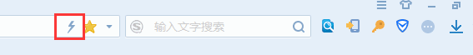
若为图标，请鼠标左键单击切换为图标。

如何登录平台

统一身份认证登录
进入三明学院的统一身份认证登录界面，输入账号密码，点击“立即登录”按钮，如下图所示。然后在应用中心中找到采购系统，点击进入即可。
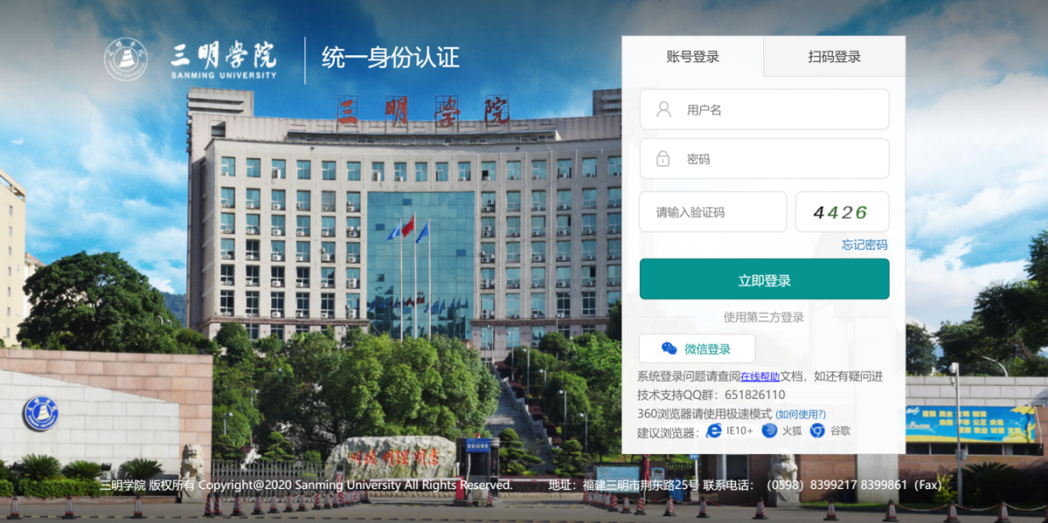

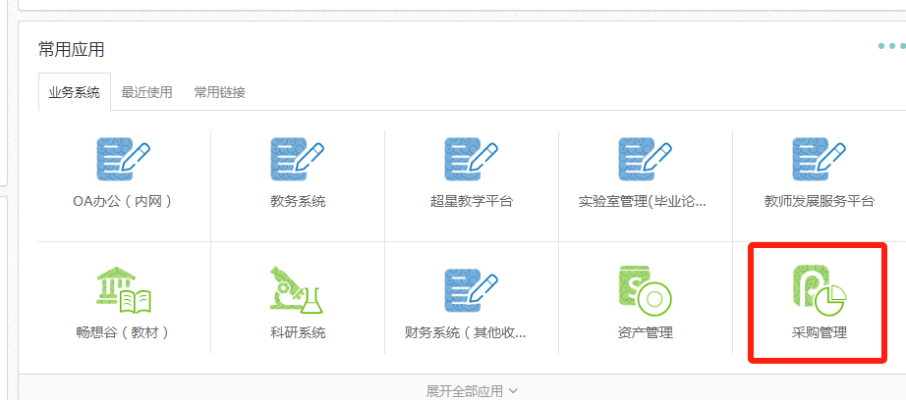

门户网站进入
打开浏览器，在浏览器地址栏中输入门户网站地址https://cg.fjsmu.edu.cn/sfw_cms/e?page=cms.index，点击采购招标管理系统登录，如下图所示：
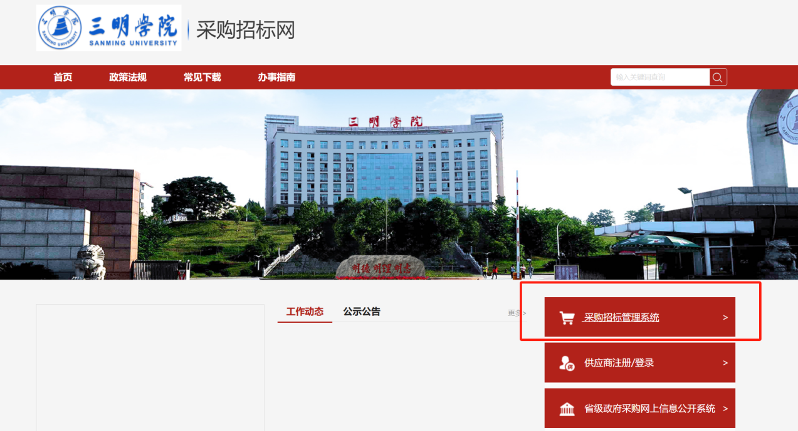

电脑端平台界面
根据主要功能和布局设计，可以把整个界面大致分成标题栏、业务动态、快捷入口、功能菜单四大模块，后面会详细进行介绍。

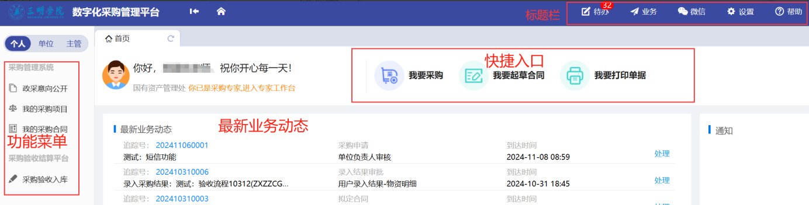

标题栏
标题栏位于主页面最上方，最左边是平台图标和平台名称。平台名称右边的图标，是“平台首页”链接，点击可返回到平台首页。标题栏靠右边的位置，从左到右依次是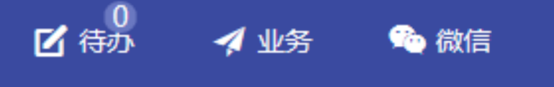，点击【待办】：展示当前需要处理的业务；点击【业务】可以查看业务记录；点击【微信】扫描二维码，关注公众号，采购资讯随时掌握；

业务介绍：
个人业务：普通教师角色默认工作界面，需要特别说明的是：凡在系统中有账号的教师，系统都默认授予了普通教师的角色。

功能菜单模块
功能菜单模块，提供各种采购业务办理功能。
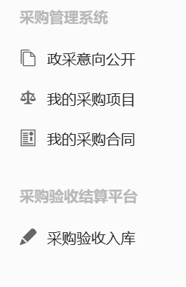

快捷入口
业务快捷栏提供各种业务的快捷功能，可根据需求点击进行查看、办理等操作，如图所示：
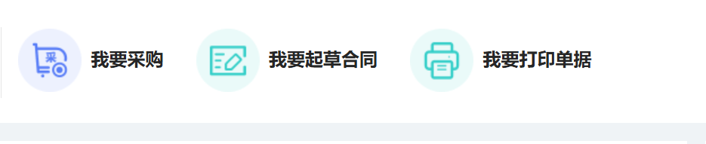

微信平台操作说明

微信公众号绑定
登录系统，点击标题栏中微信，扫描二维码，关注公众号，如图所示：

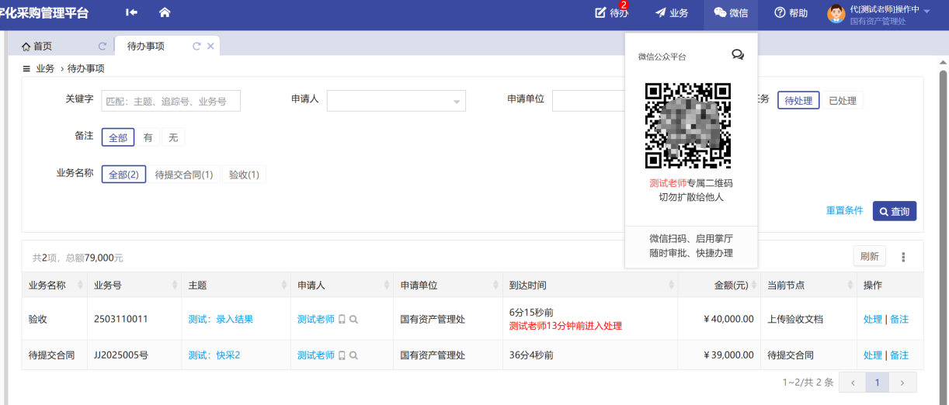

微信端操作及审核
第一步：微信关注成功，进入资采通办事大厅，如图所示：
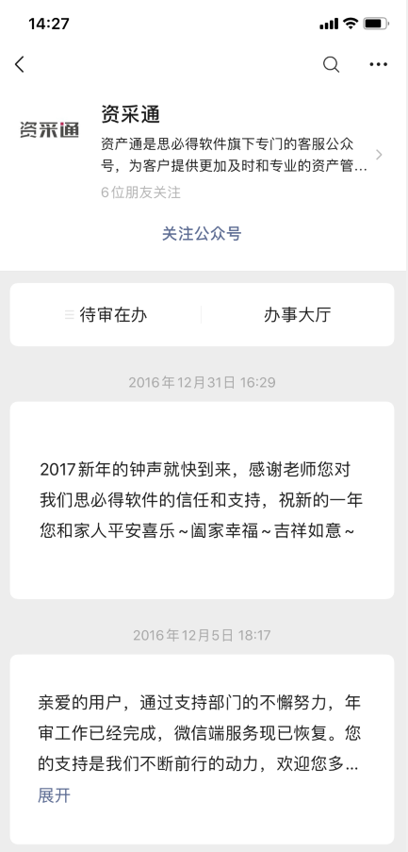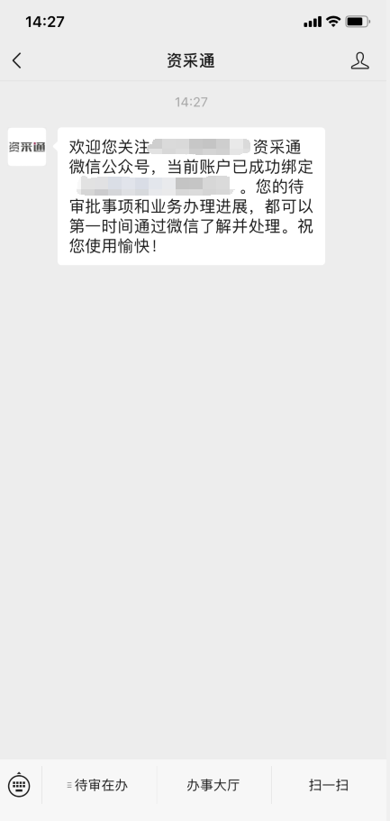

第二步：接收待审核业务通知，或点击“待审在办-待审”进行业务审核，如图所示：
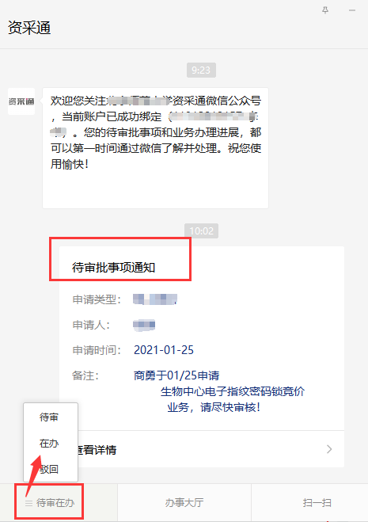
第三步：在待审核页面，对需要审核的业务进行处理，如图所示：
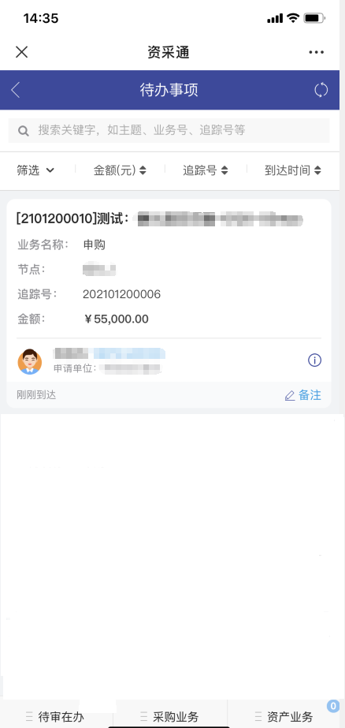
第四步：查看业务信息，进行业务审核，也可点击“查看完整流程”如图所示：
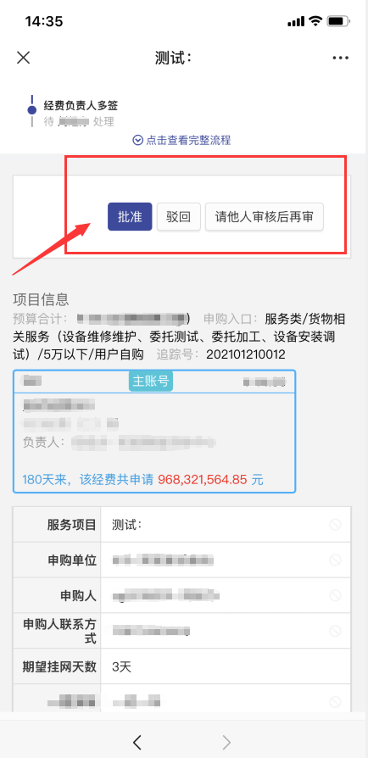

采购业务办理

采购申请审批

提交采购申请
第一步：用户进入系统的主页面，点击“我的采购项目”-“发起采购申请”，如图所示：
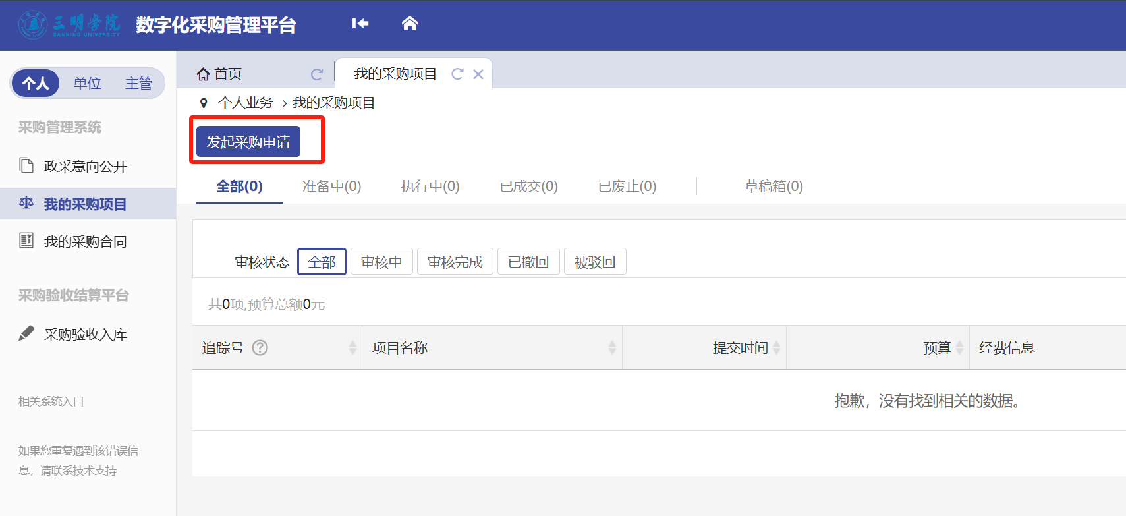

第二步：用户根据购买需求，选择相应采购类别，点击“下一步”，如图所示：
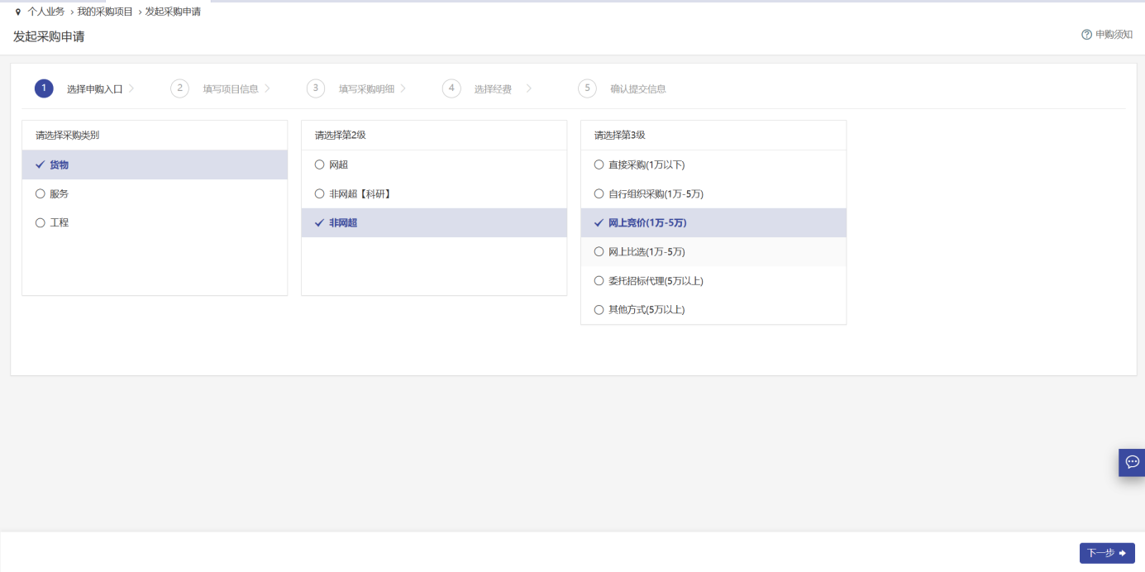

第三步：按照要求填写项目信息，填写完成后，点击“下一步”如图所示：

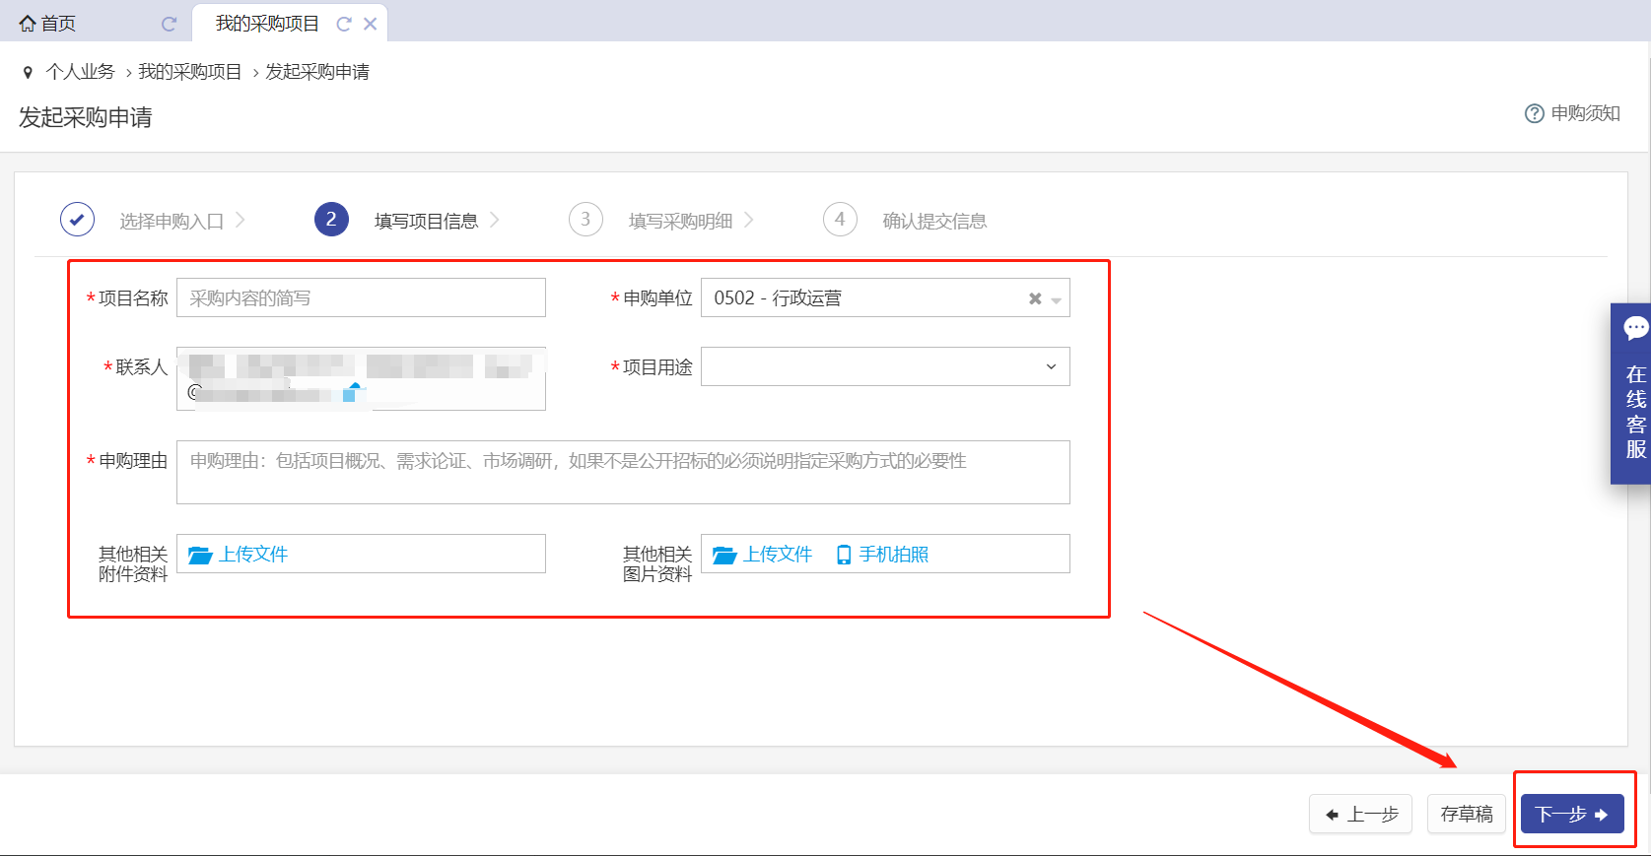

第四步：点击“新增”，根据学校采购相关规定要求，填写明细清单，如图所示：
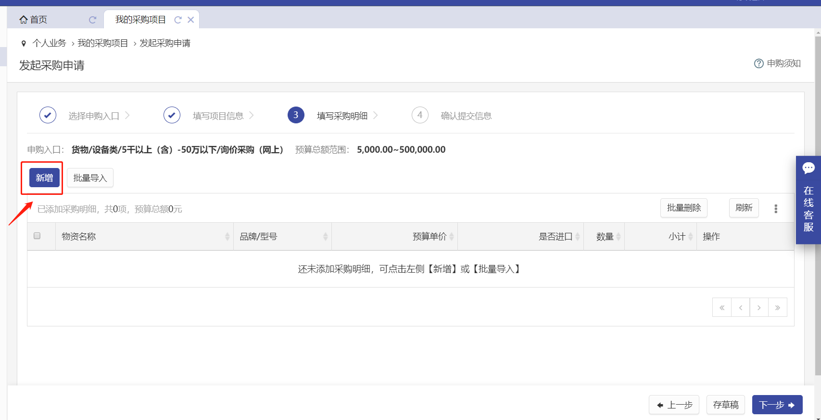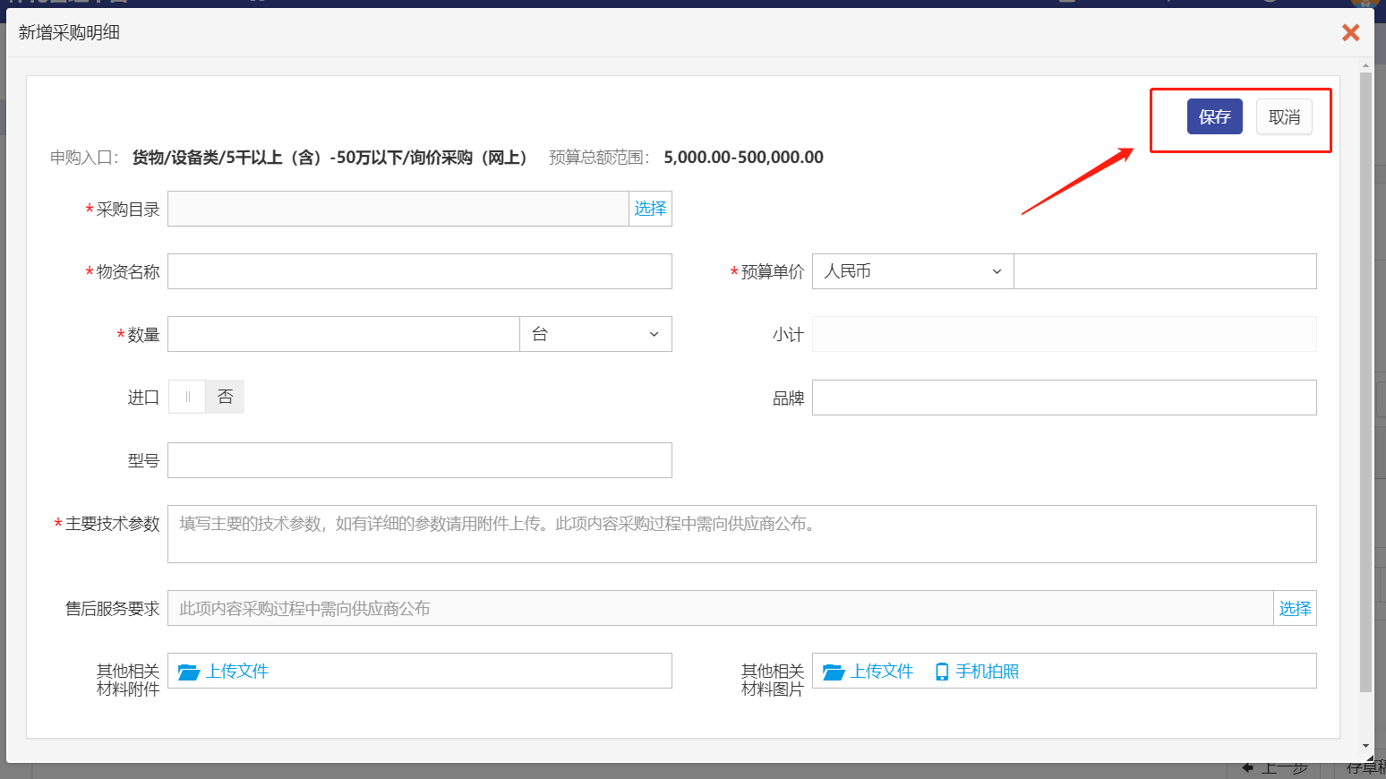

第五步：确认所填信息，点击“提交申请”，如图所示：

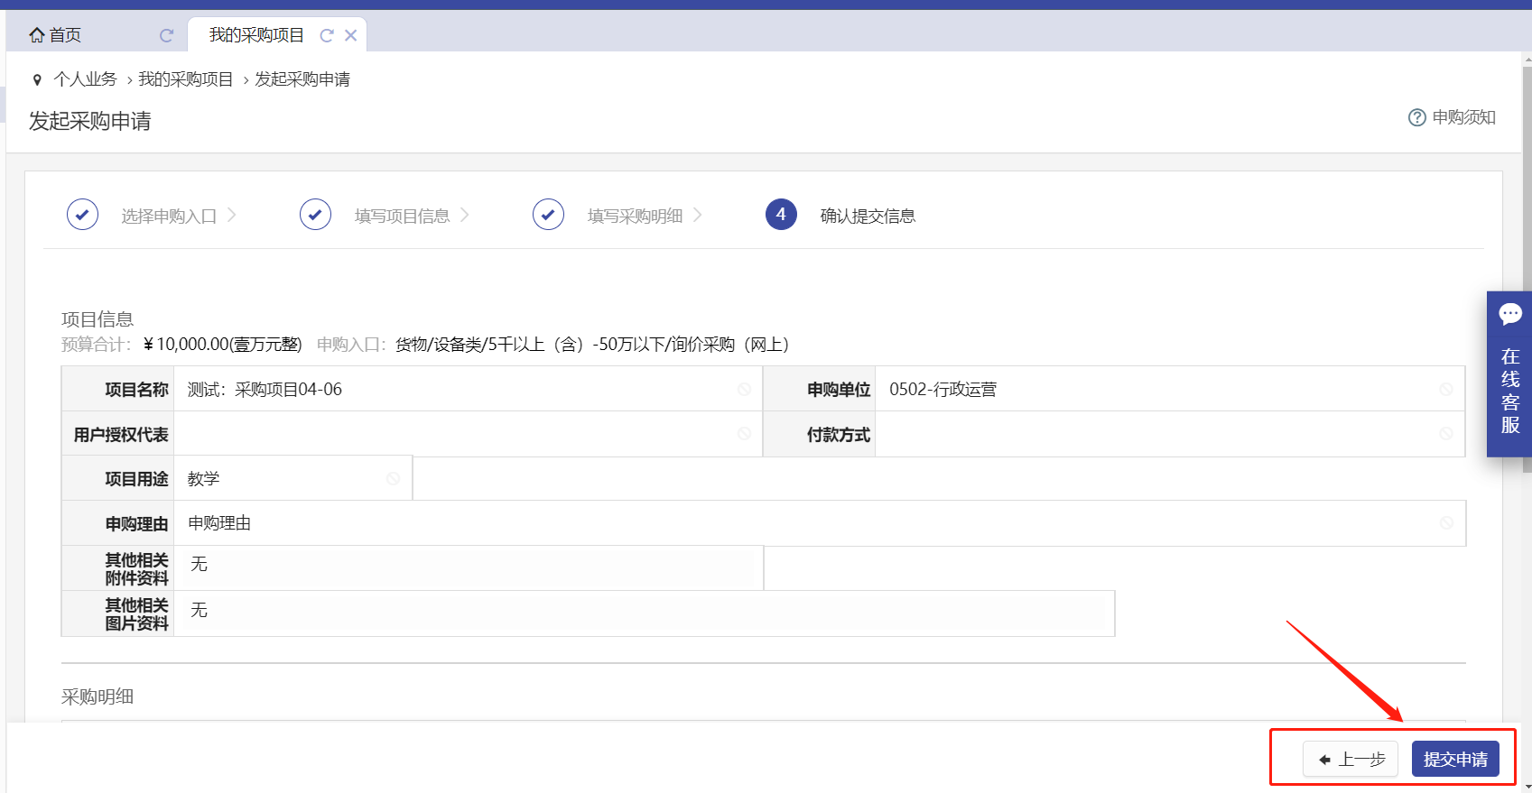

第六步：业务提交成功，等待相应领导审批，如图所示：
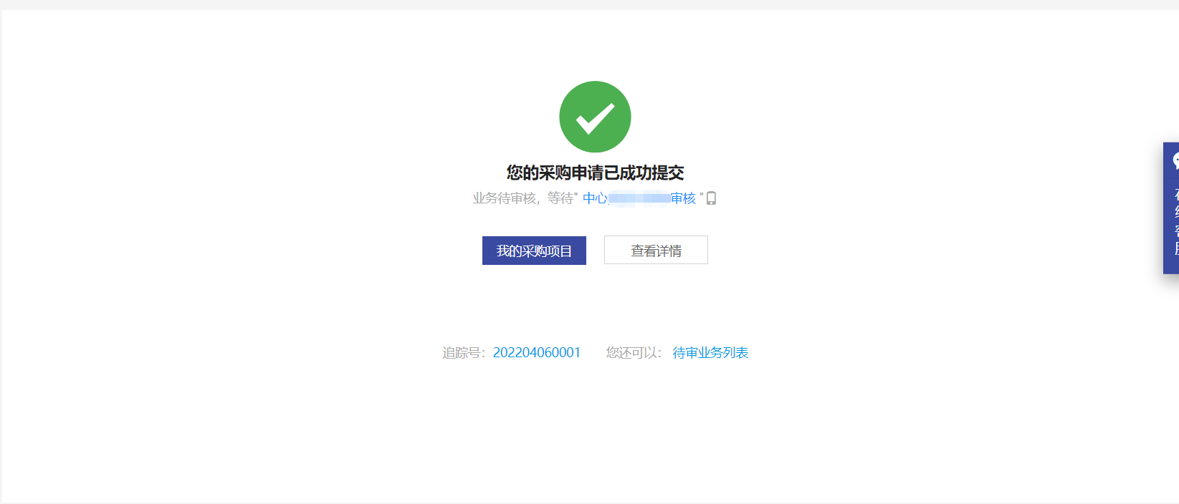
注：带 * 号的选项为必填，不带*号的选项为选填；

项目审核进度查询
采购申请提交成功后，可在“我的采购项目”中，点击【追踪号】/【项目名称】，查询项目审核进度，如图所示：

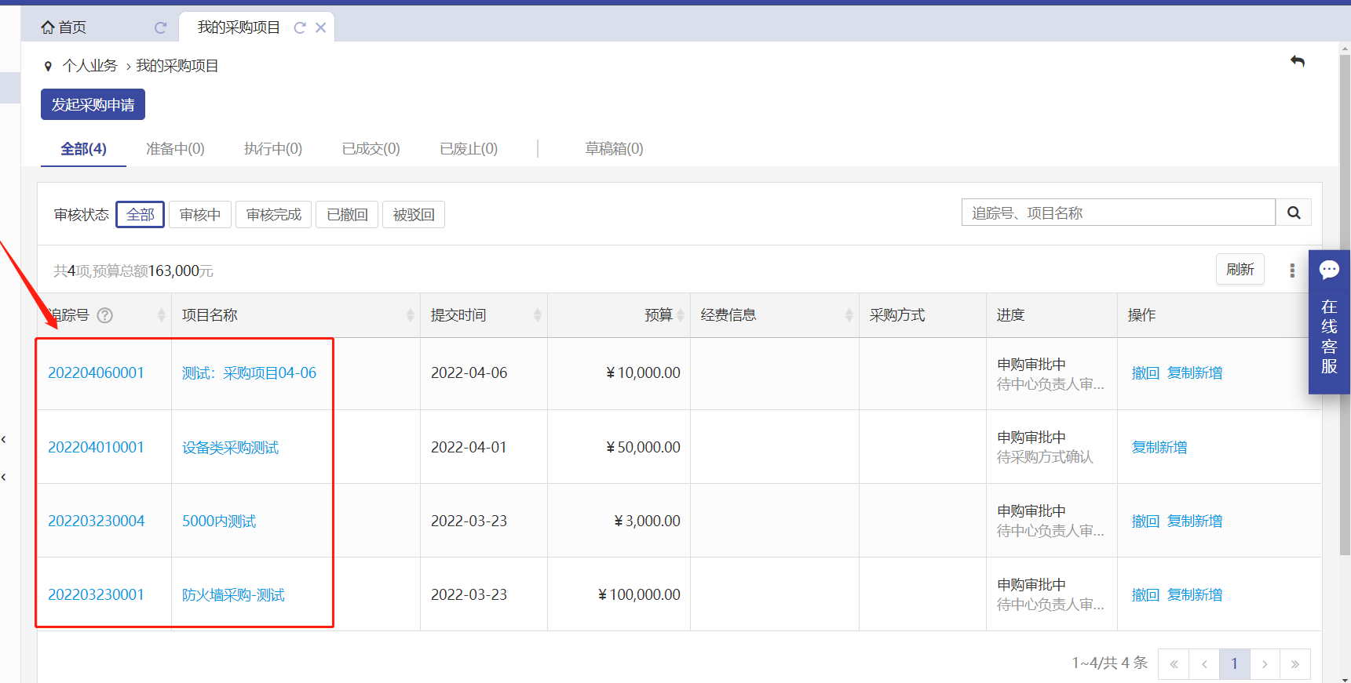

审核采购申请
第一步：审核老师登录系统，首先点击“待办”进入待审核页面，再点击“处理”进入审核页，如图所示：

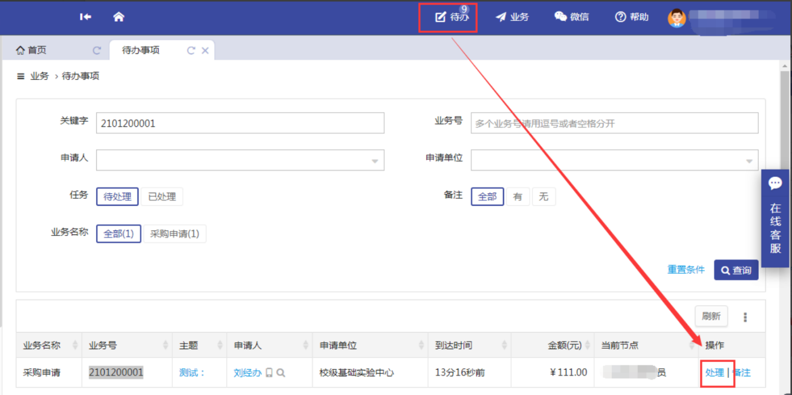

第二步：确认信息无误，点击“批准”进入下一个节点；若需要退回给申购发起人，并且重新审核，则点击“驳回”，如下图所示。注意，驳回是驳回给申购发起人，不是退回到上一步，发起人再次提交后，所有审核环节均需重新审核。若只是退回给发起人修改参数，无需重新审核，则点击“返回给用户修改参数”。
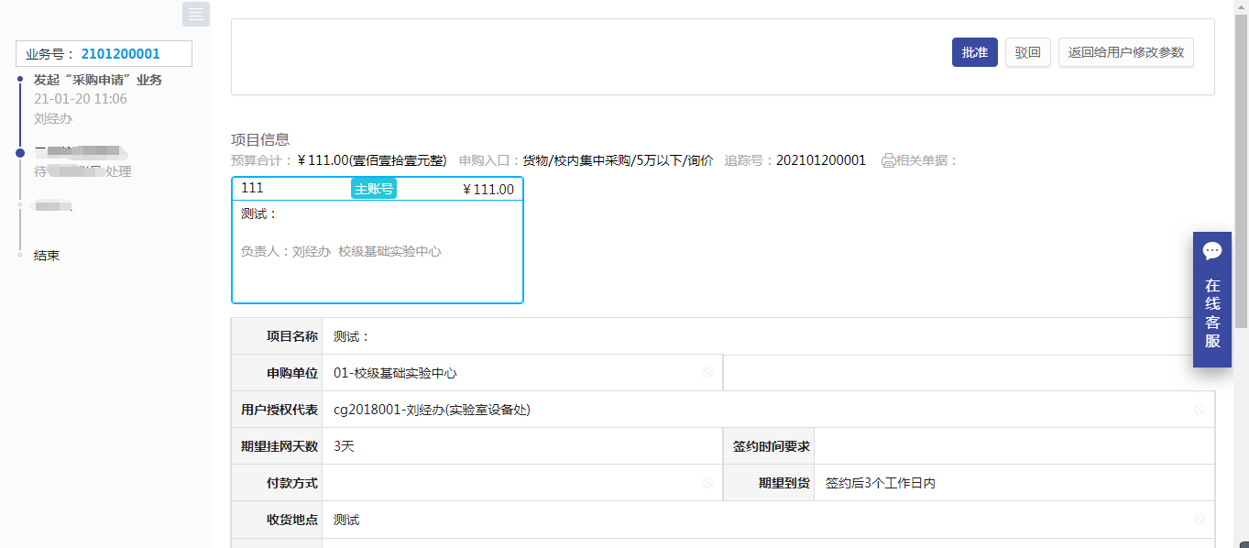

注意，网上竞价、网上比选和委托采购在采购申请的审核过程中需要选择执行经办人，后续委托代理、编制公告等操作由执行经办人进行操作。
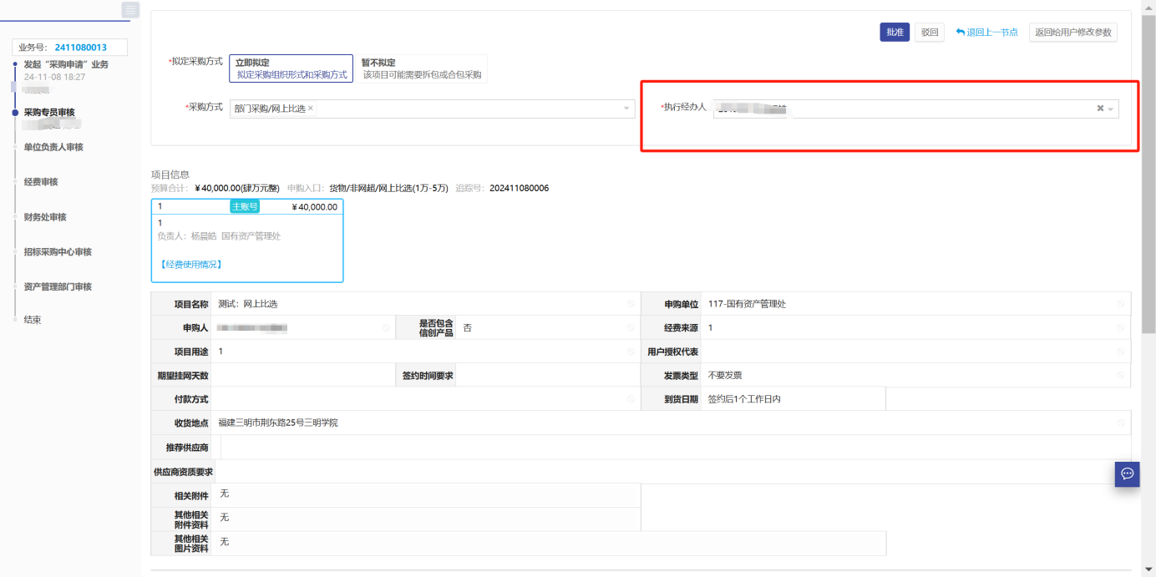

撤回采购申请
采购申请提交后，若尚无相关人员审批，如需修改内容，可点击“我的采购项目”-“撤回”撤回申请，如图所示：

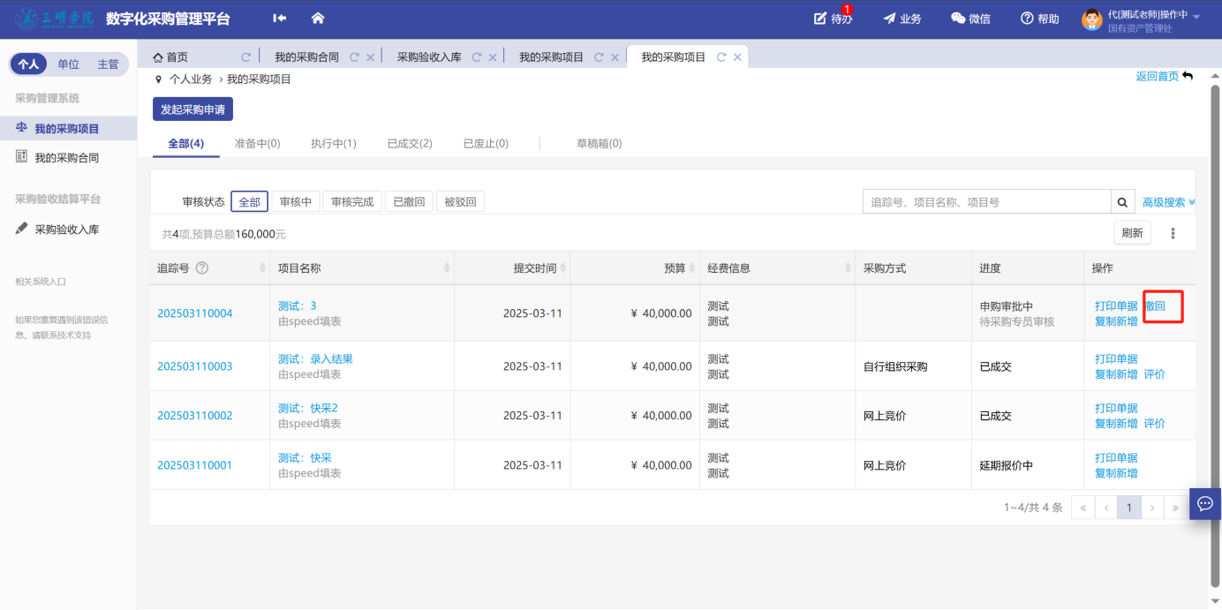

打印采购申请表
采购申请提交成功后，可以在我的采购项目中，打印申请表，如图所示：

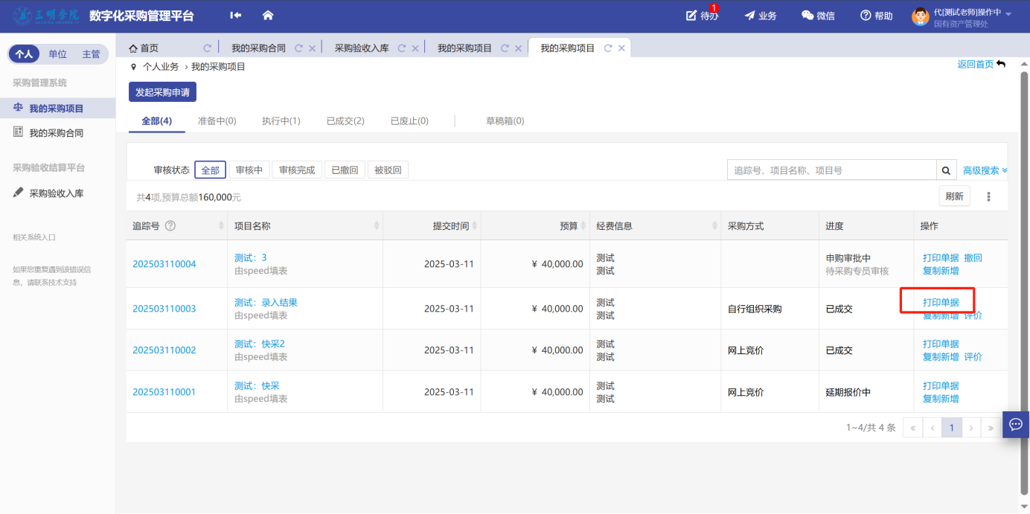
注：若业务被驳回或者撤回重新提交，需要重新打印采购申请表

草稿箱
未提交或暂存的项目，需要在“我的采购项目”-“草稿箱”中查看，如图所示：
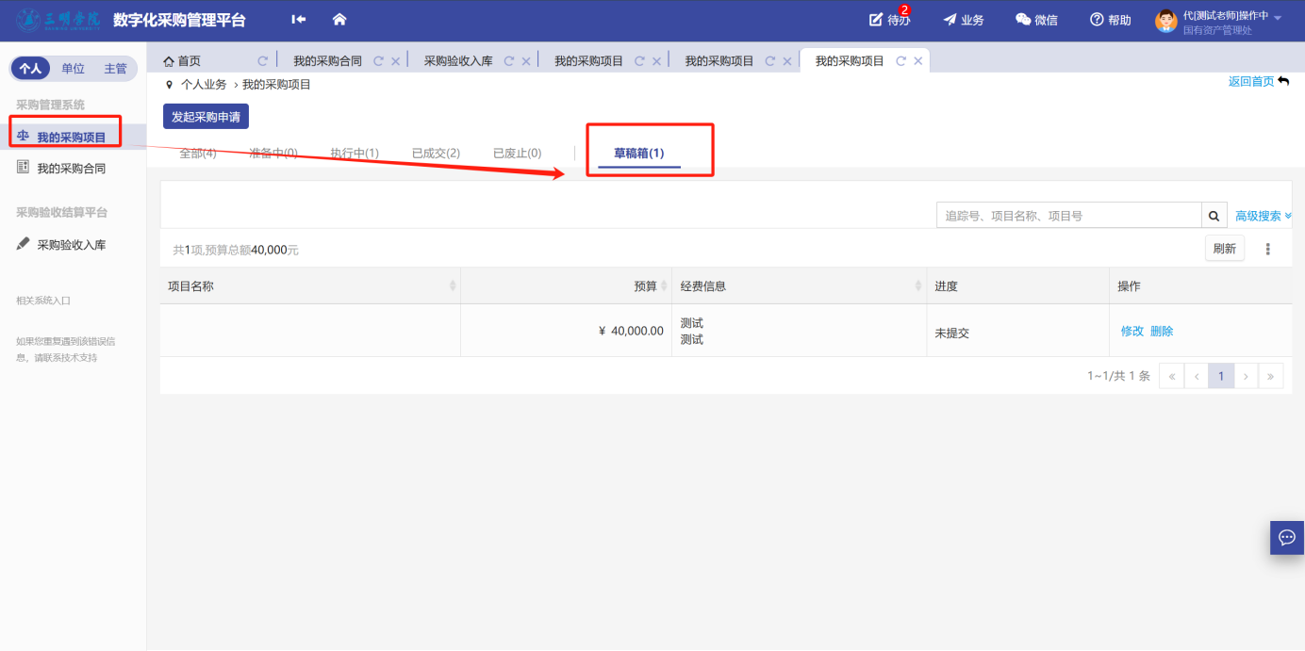

采购执行方式

录入结果
对于网上超市、自行采购等申购入口，采用录入结果的采购执行方式
第一步：采购申请提交审核通过后，由申请人在系统中点击“待办-处理”，如图所示：
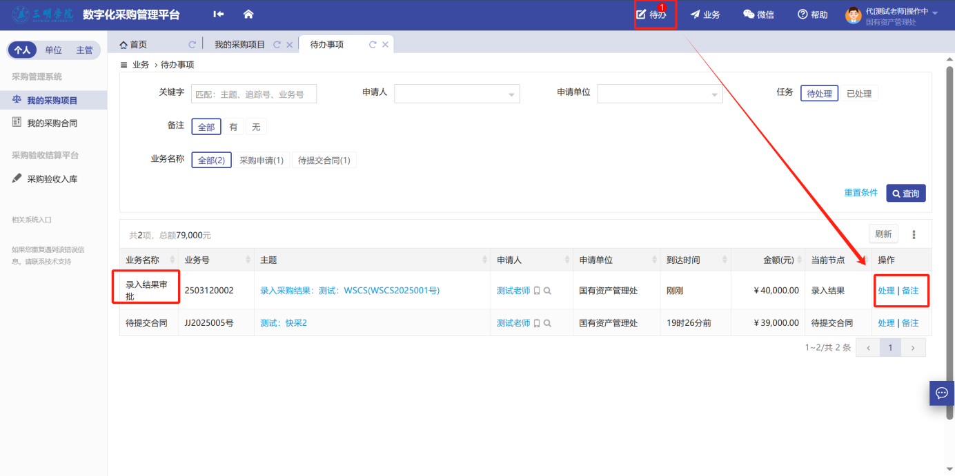

第二步：用户根据购买结果，录入项目成交信息，点击“提交”项目，结果录入成功，等待审核，如图所示。审核完成后，可以去发起合同申请。

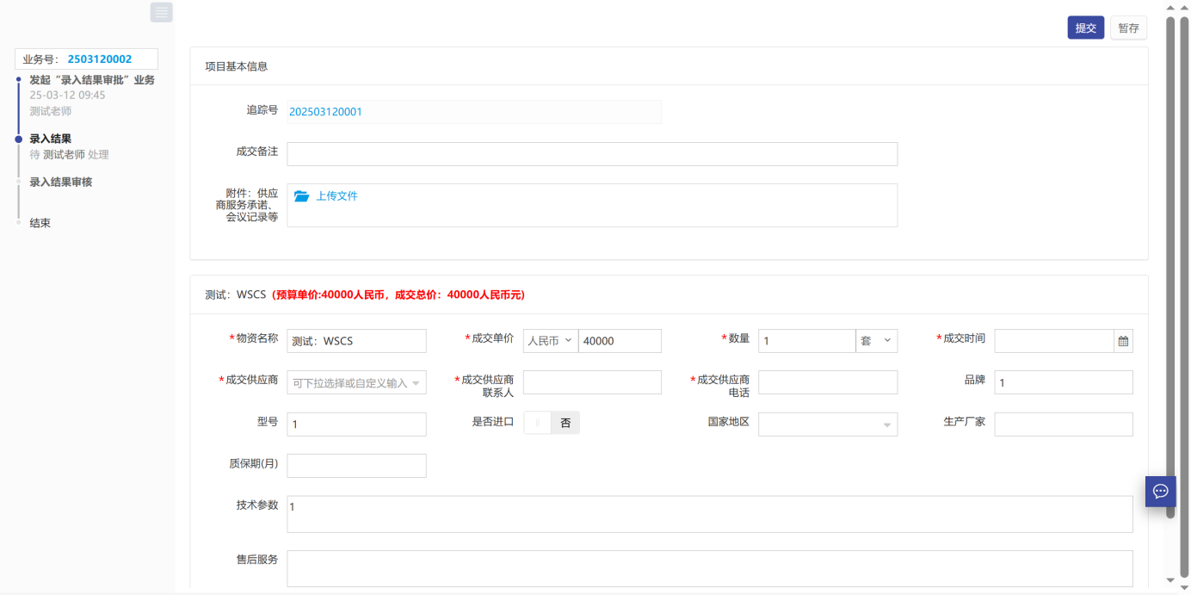

直购备案
采购申请提交审核通过后，直接生成成交结果，无需手动录入结果，如下图所示。
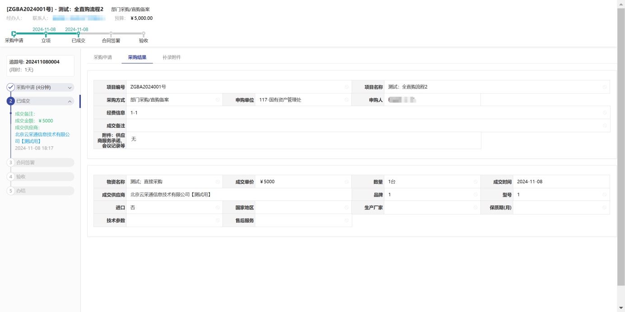

快速采购

采购执行
对于网上竞价、网上比选等申购入口，采用快速采购的采购执行方式
第一步：采购申请提交审核通过后，由执行经办人在系统中点击“待办-处理”，进入编制公告流程，如图所示：
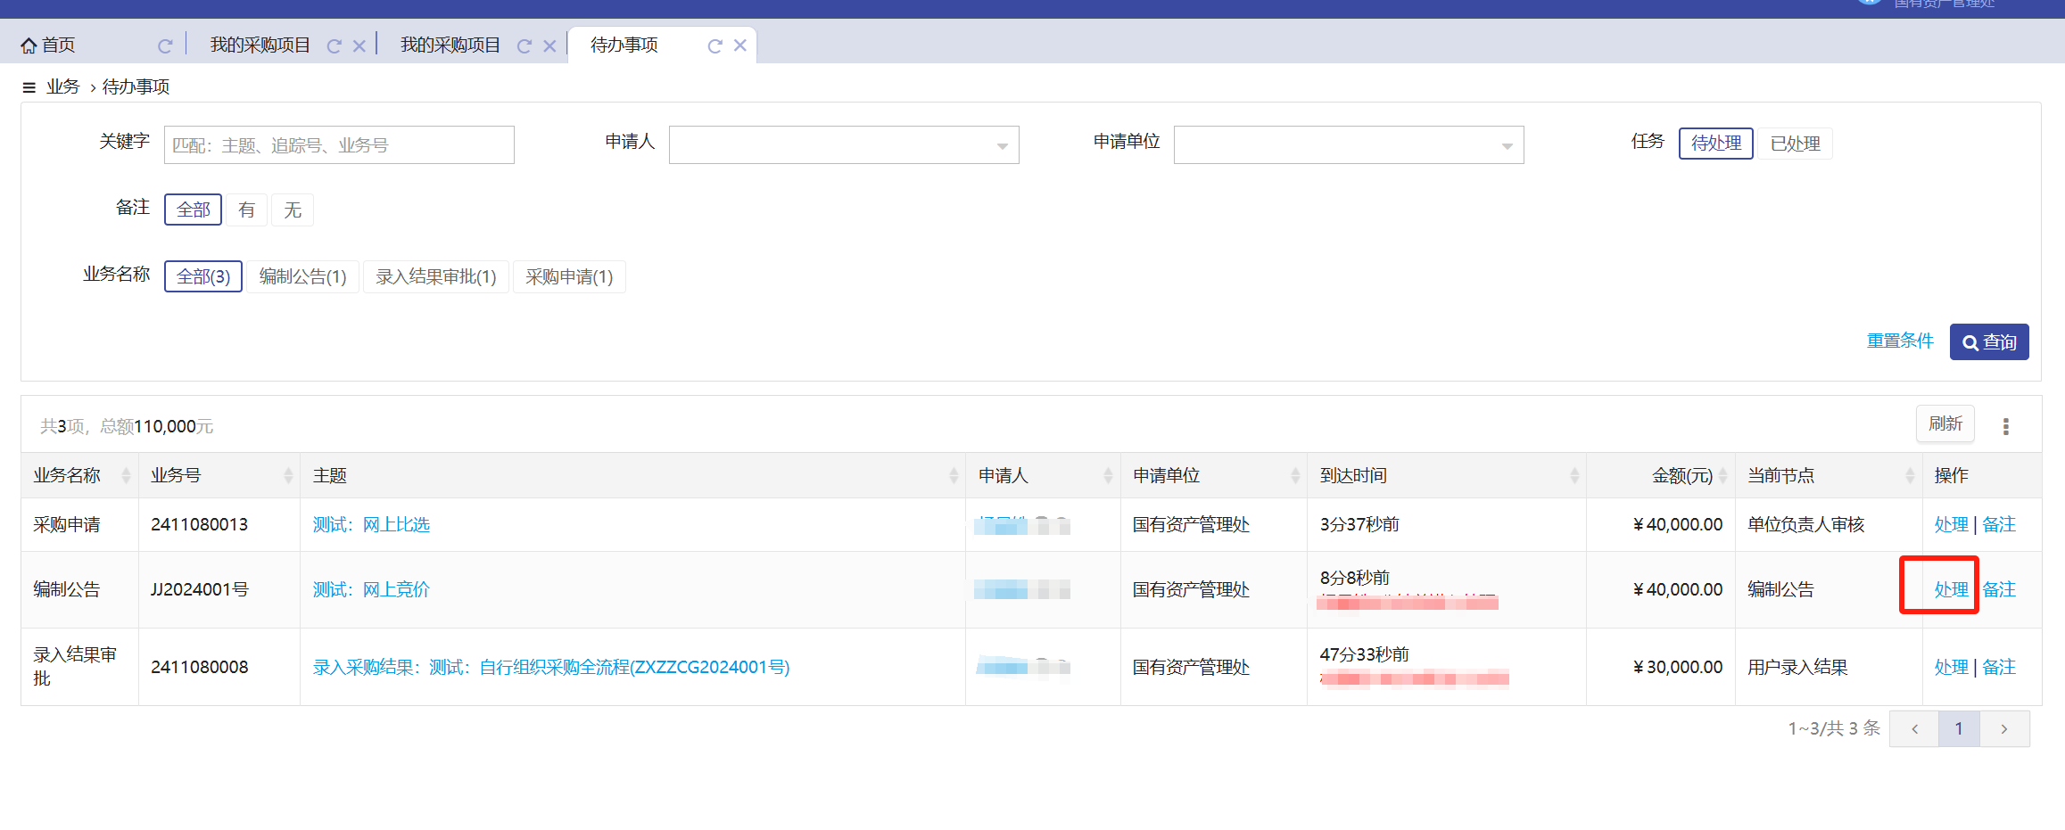
第二步：点击公告发布，完善公告发布信息

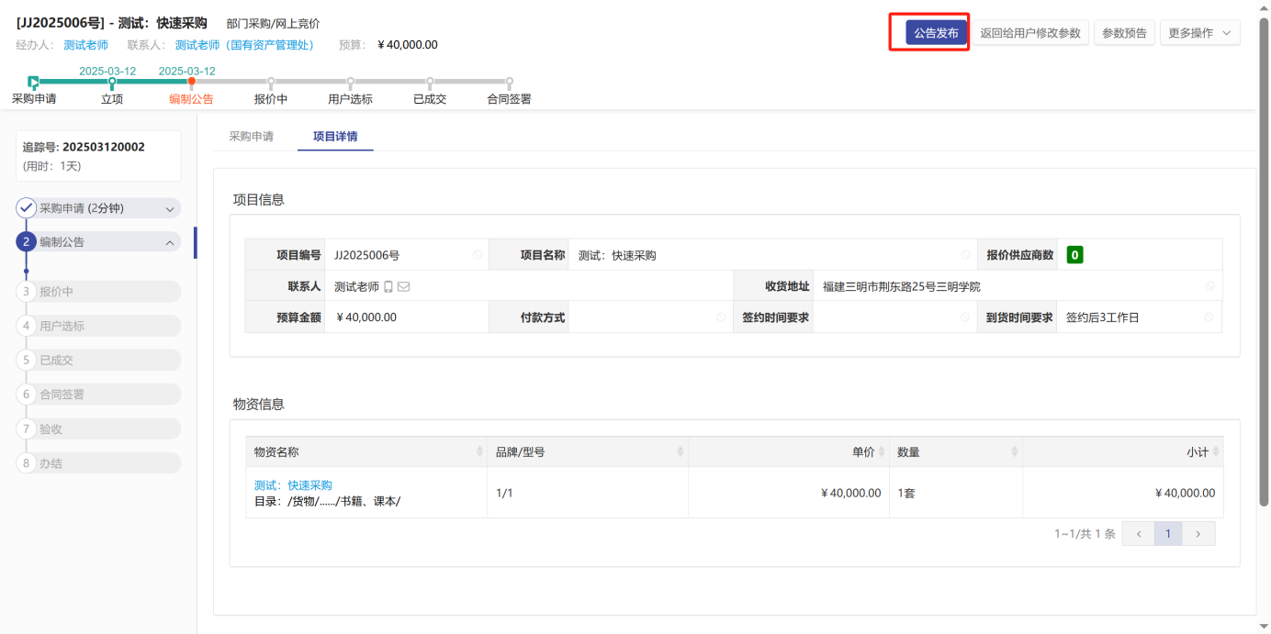
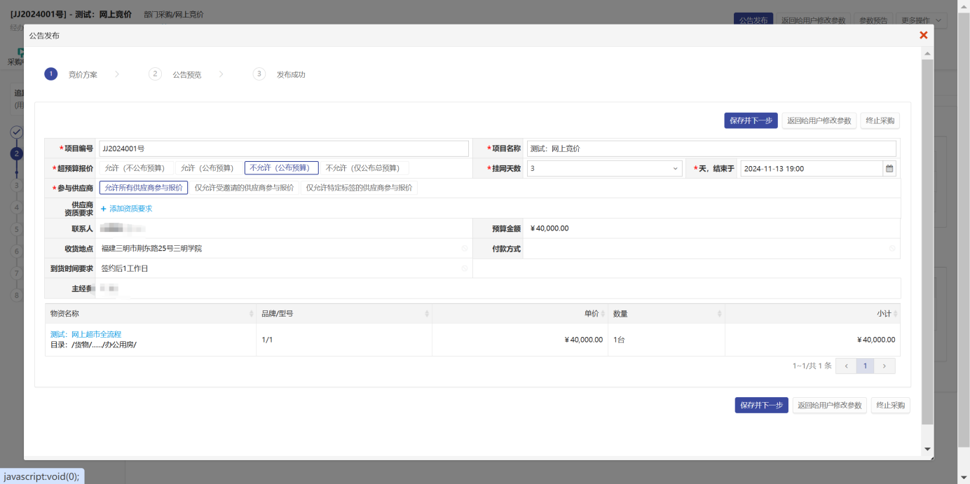

第三步：预览公告内容，确认无误后点击发布。发布后供应商可以在云采通网站和三明学院采购门户网站看到该项目，并登录云采通账号进行报名，如下图所示。
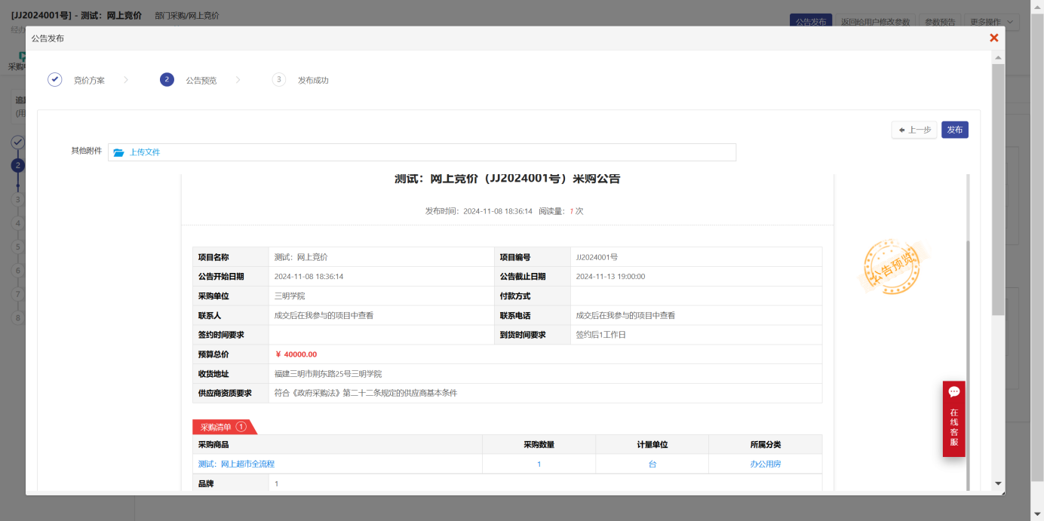

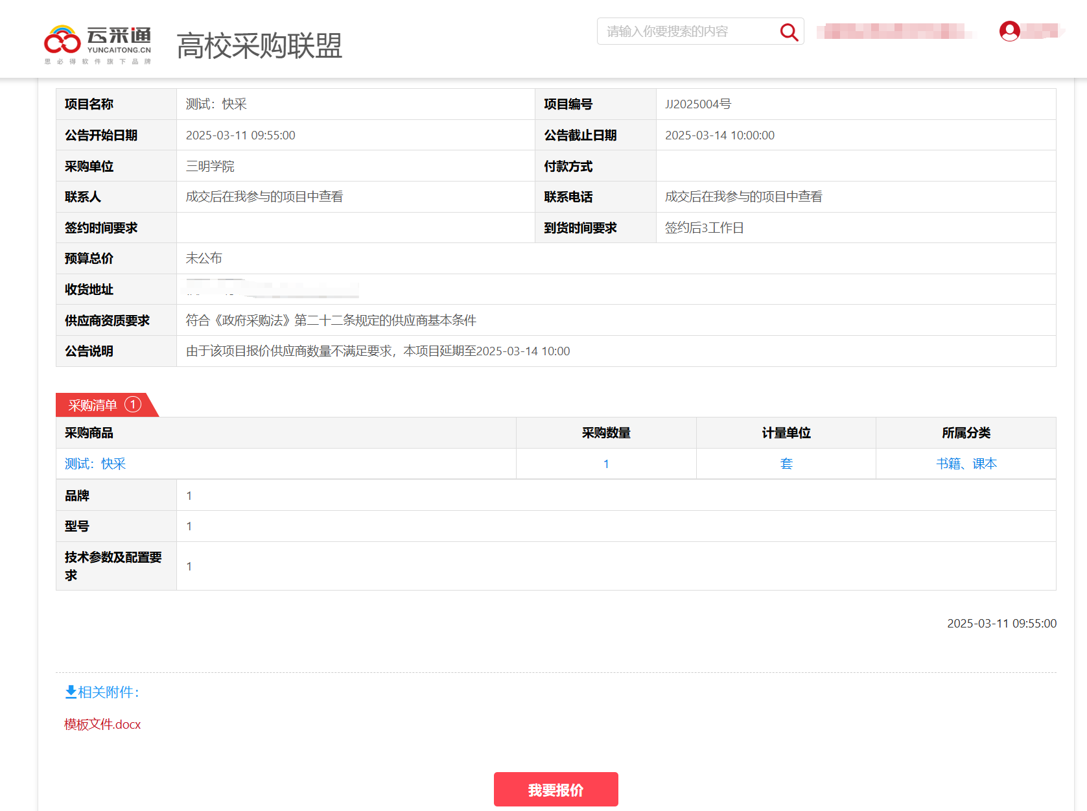

第四步：供应商报名截止后，申购人可以去待办中进行用户选标，如下图所示。详细操作参见“用户选标”章节。用户选标完成后，系统会自动发出成交结果公告，然后去进行后续合同拟定步骤即可
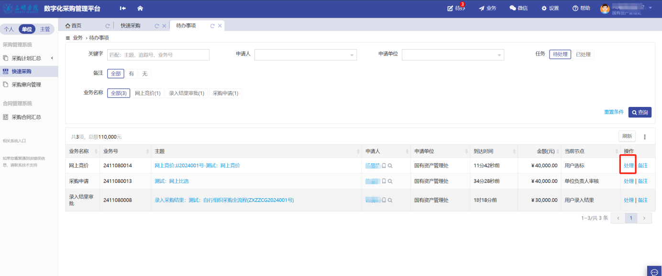

业务说明：
- 采购申请审批通过后，经办人在采购信息门户发布采购公告，公告期根据用户选择的时间确定（3-7 天）。
- 项目公告期内，供应商登录采购信息门户后（未注册的供应商必须先注册并通过入库审核），即可在线根据项目要求进行报价及响应。公告期内，采购申请用户可自行登录采购管理平台，查看供应商报价数。
3. 项目公告截止后：
a) 无任何供应商报价或报价供应商数不满足要求，此时该项目公告期自动延期 3 天。公告期内接受供应商报价响应。
b) 如公告已延期一次，供应商报价数不满足要求，此时该项目自动进入用户选标。
4. 用户推选供应商：用户在所有供应商报价响应方案中自行甄选符合项目要求的供应商。
a) 如用户推选最低报价方案供应商，系统自动确认成交，并在采购信息门户发布成交公告。
b) 如用户推选非最低报价方案供应商，需用户说明推选理由，并审核通过后，方可确认成交，并在采购信息门户发布成交公告。如审核未通过，需用户重新推选供应商或重新提交推选理由。
c) 如用户认为所有供应商报价方案均不能满足项目要求，可由用户申请废标，申请废标必须提交废标理由。废标申请需审核，审核通过后在采购信息门户发布废标公告。如审核未通过，需用户重新推选供应商或重新提交废标理由。
5. 项目成交后，线下联系供应商完成合同签订，线上进行合同备案即可

用户选标
情况一：用户选择最低价中标
第一步：在系统中，选择“待办”-“处理”按钮，进入用户选标页面务，如图所示：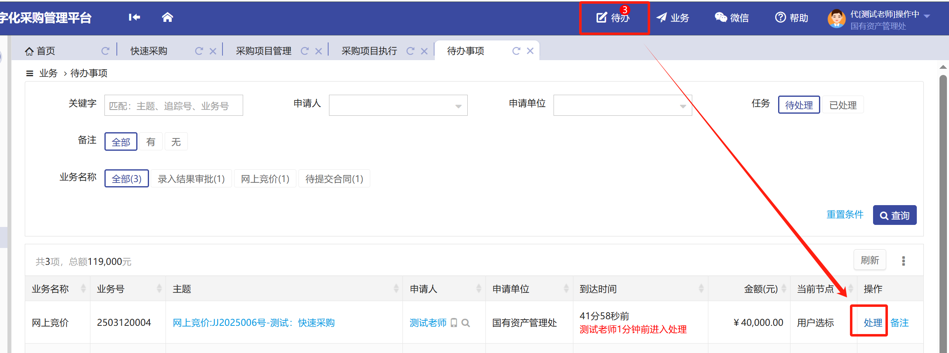
第二步：选择最低价报名供应商后的“选此供应商”按钮，填写选标理由并确认，确认后会自动发出成交结果公告，如图所示：

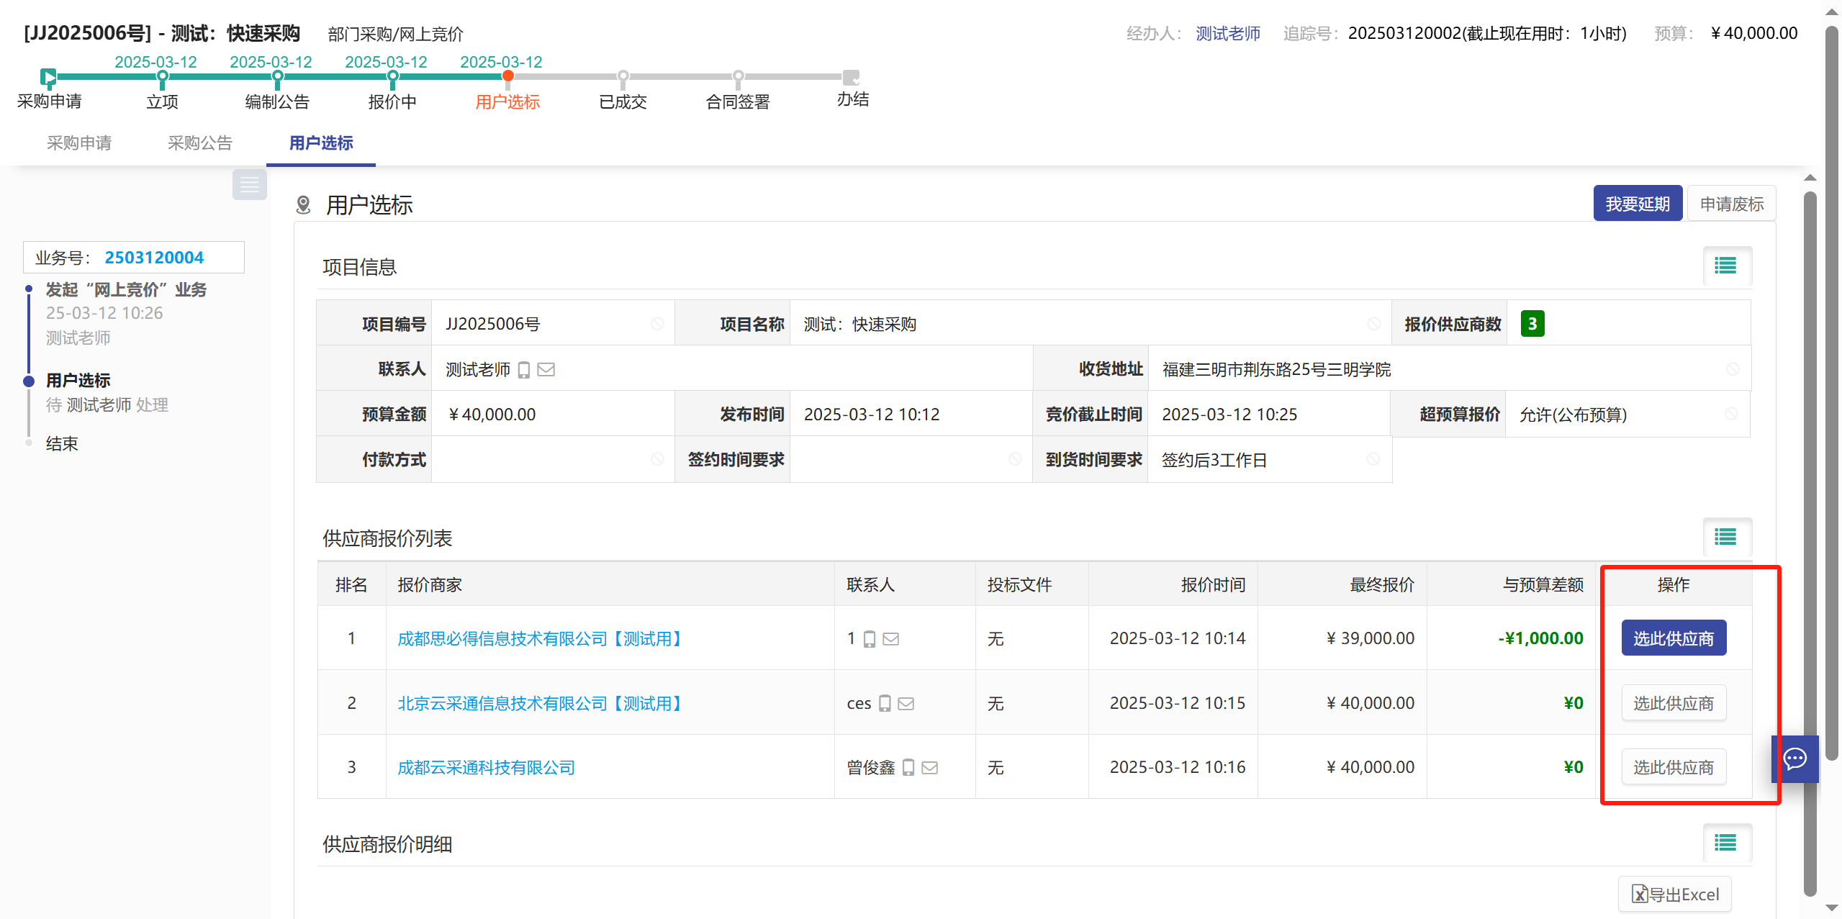
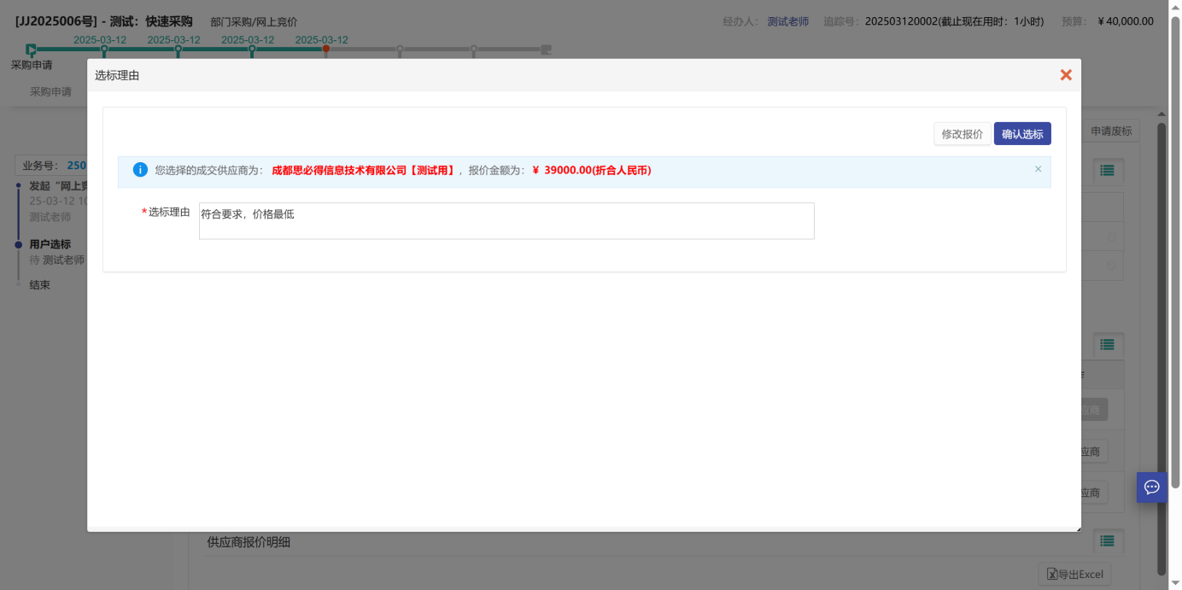

情况二：用户选择非最低价供应商中标
第一步：在系统中，选择“待办”-“处理”按钮，进入用户选标页面务，如图所示：

第二步：点击“选此供应商”按钮，填写选标理由并确认，如图所示：
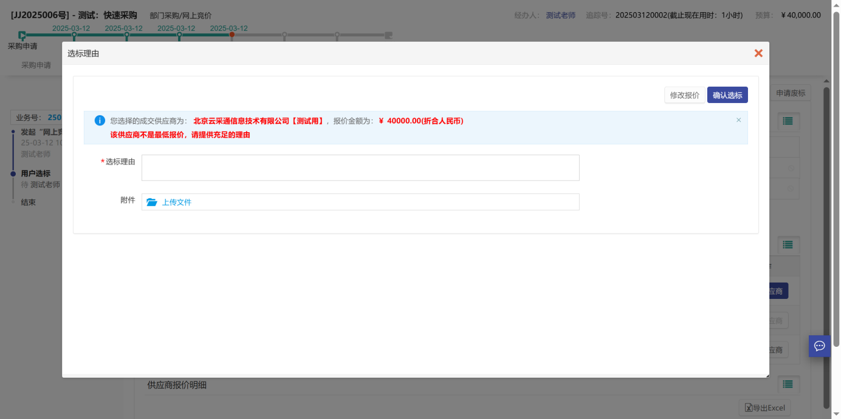

情况三：报名厂家不满足要求，申请废标
第一步：在系统中，选择“待办”-“处理”按钮，进入用户选标页面务，如图所示：
第二步：点击页面上的“申请废标”按钮，填写理由并确认，如图所示：
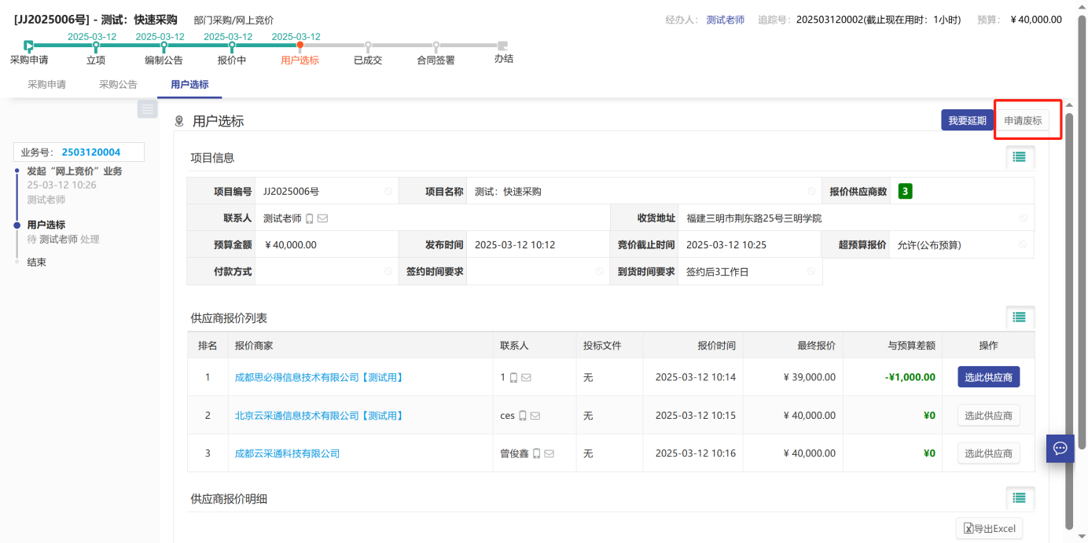
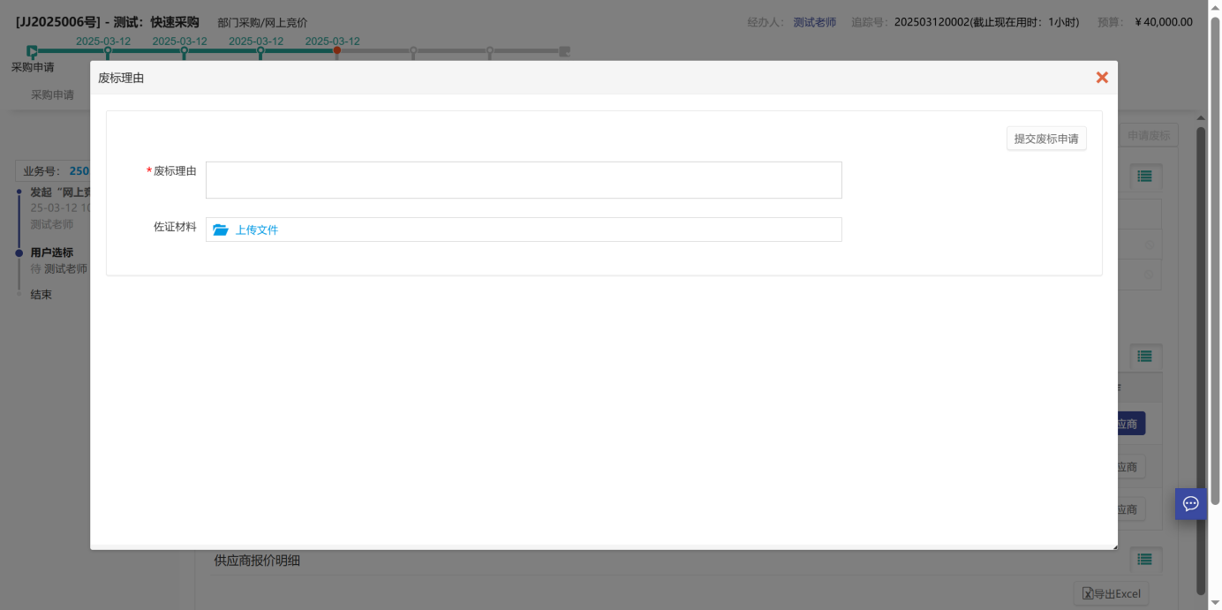
注：
- 用户须及时选标；若所报厂家不满足要求，可申请废标。
- 报价供应商数不满足要求的项目会自动延长公告期限（一般为 3 天），请关注采购状态。

委托采购执行
第一步：采购申请提交审核通过后，由执行经办人在系统中点击“待办-处理”，进入发布委托流程。点击抽取，可在代理机构库中抽取代理，抽取完成后再点击发布委托即可，如图所示：
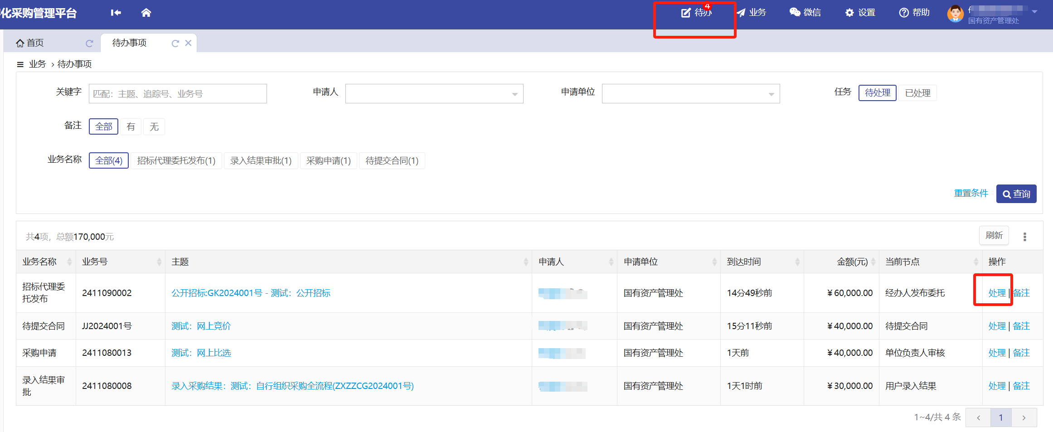
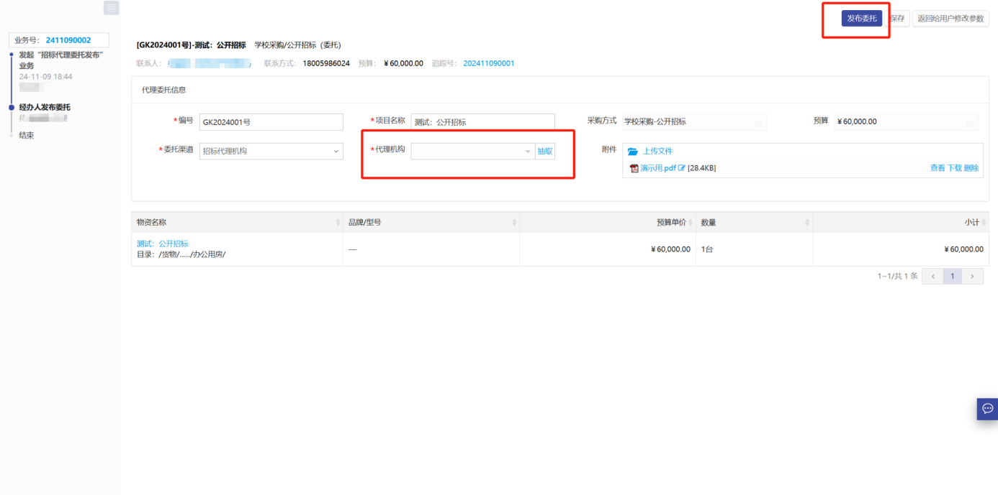

第二步：发布委托后，代理可以进行接单，接单后由代理进行采购方案制定。制定完成后提交到学校的申购人审核。申购人可以点击“待办-处理”进行审核，再点击“批准方案”通过审核，推送给下一审核人，如下图所示：
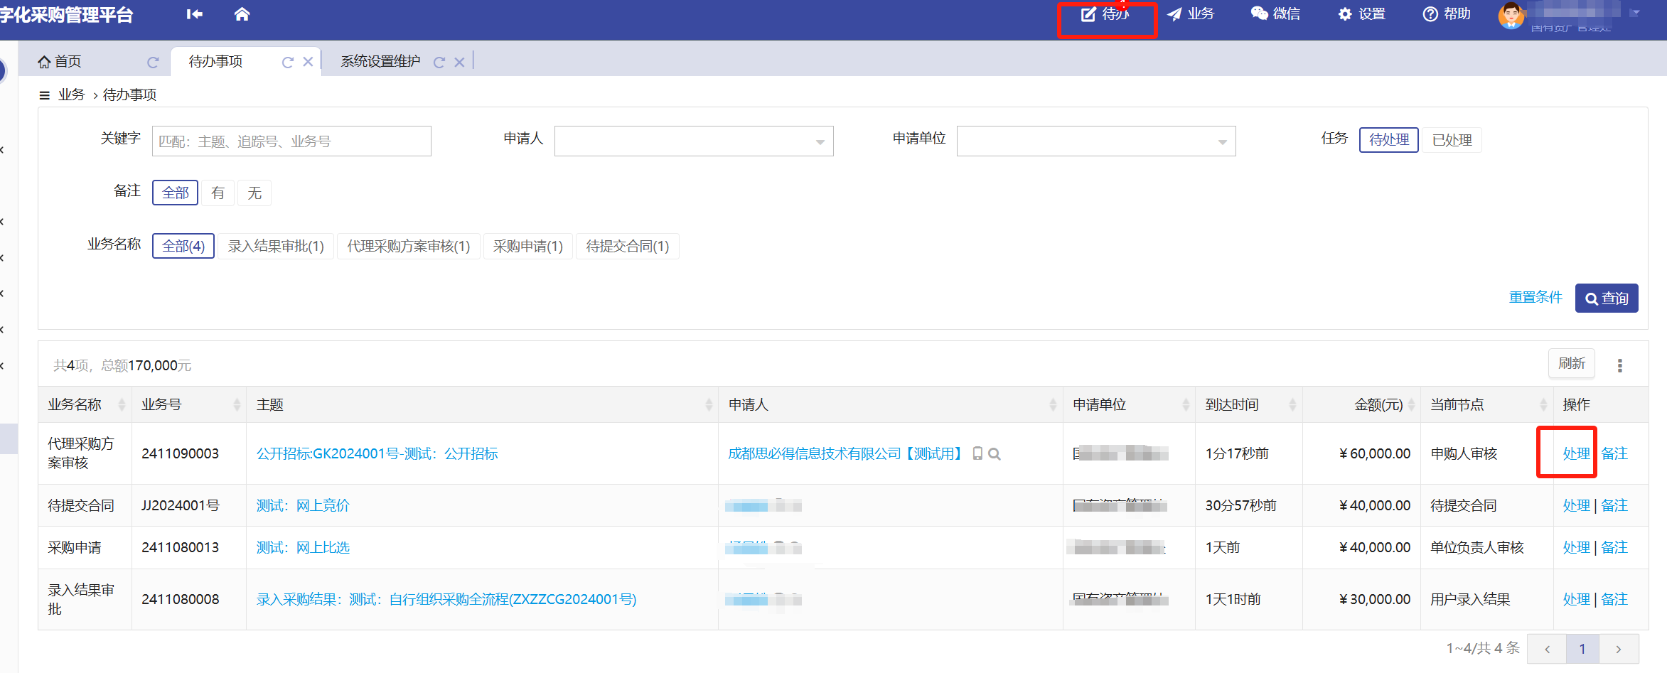

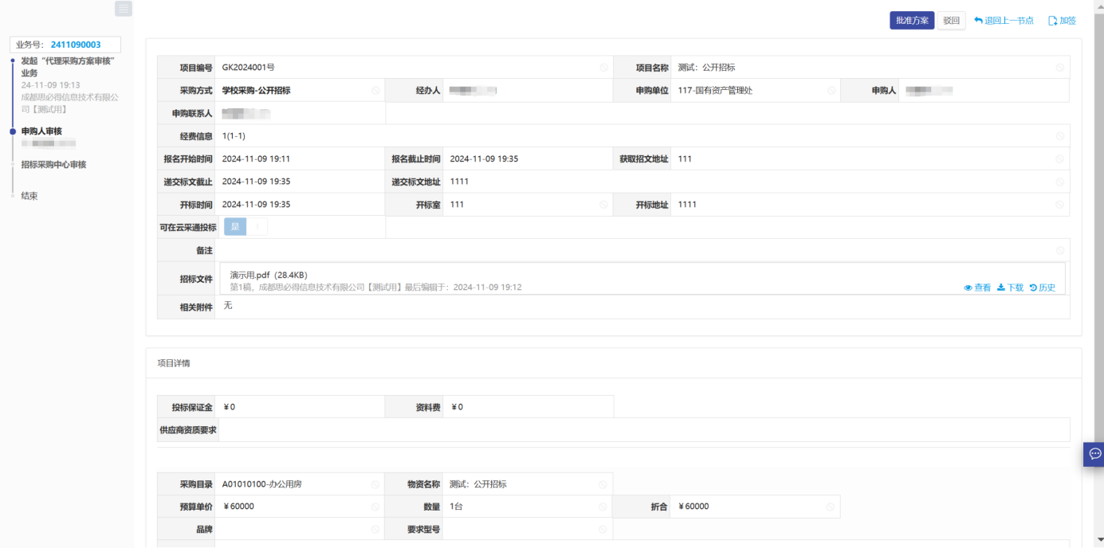

第三步：采购方案审核通过后，由代理在云采通平台进行发布采购公告、定标、发布结果公告等后续操作。在代理发布完结果公告后，采购人可以去发起合同申请，详见“采购合同”章节

采购合同

发起合同申请操作步骤
第一步：用户根据项目成交信息，在系统页面，点击“我的合同管理”-“发起合同申请”，如图所示：
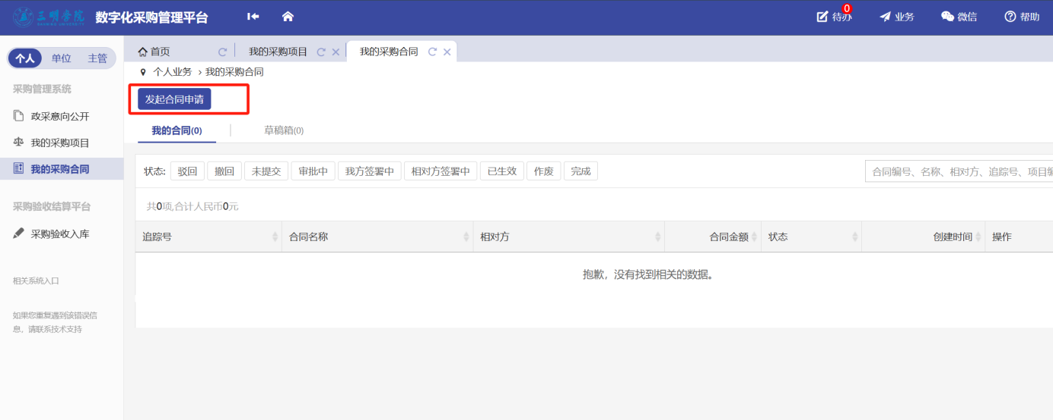

第二步：选择需要操作的入口，点击相关按钮，如图所示：

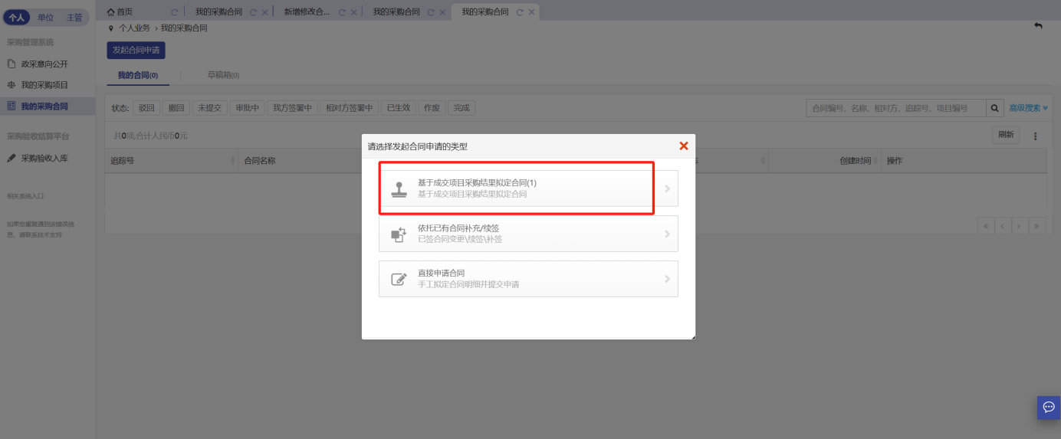

第三步：在【待签署合同的项目】中，选择需要拟定合同的项目，点击“拟定合同”，进入合同信息填写页面，如图所示：
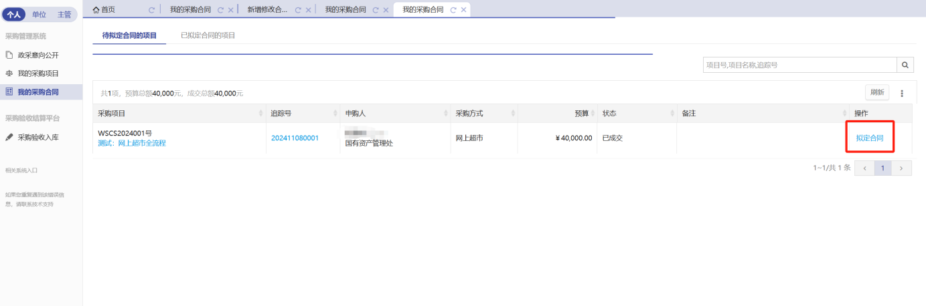

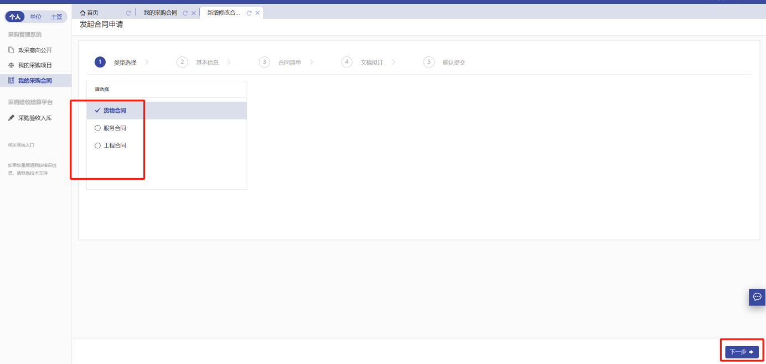

第四步：根据购买结果，确认合同基本信息，点击“下一步”如图所示：
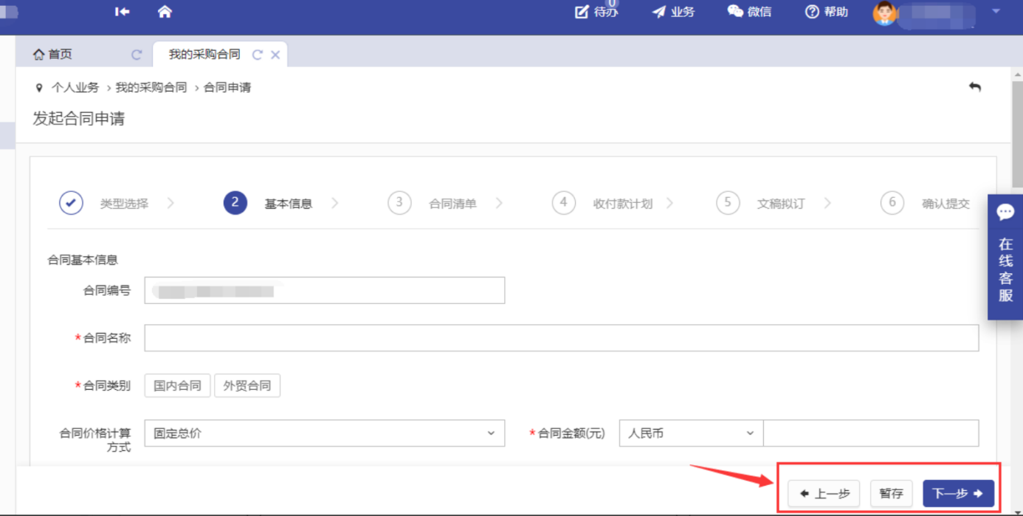

第五步：确认所购买的物资信息，确认无误后，点击“下一步”如图所示：
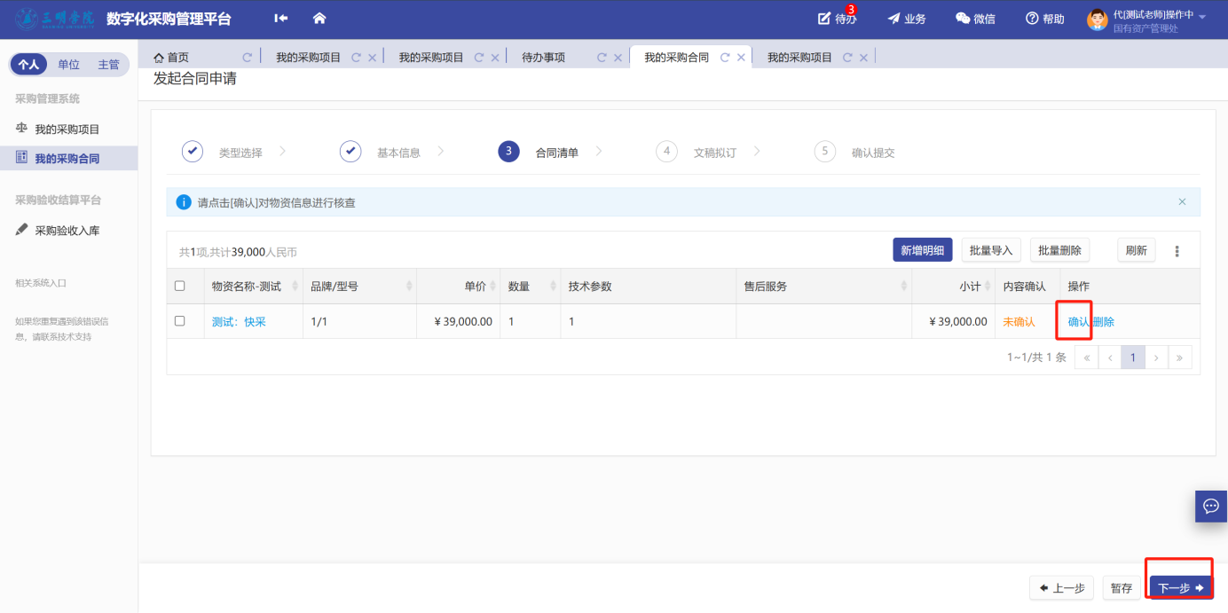

第六步：上传合同电子文件，点击“下一步”，如图所示：
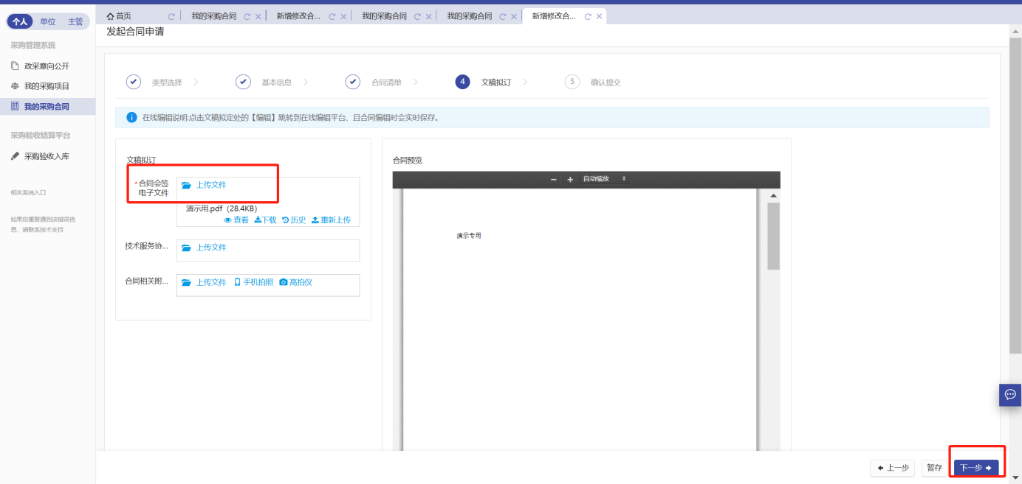

第七步：确认所填信息后，点击“提交”即可，如图所示：
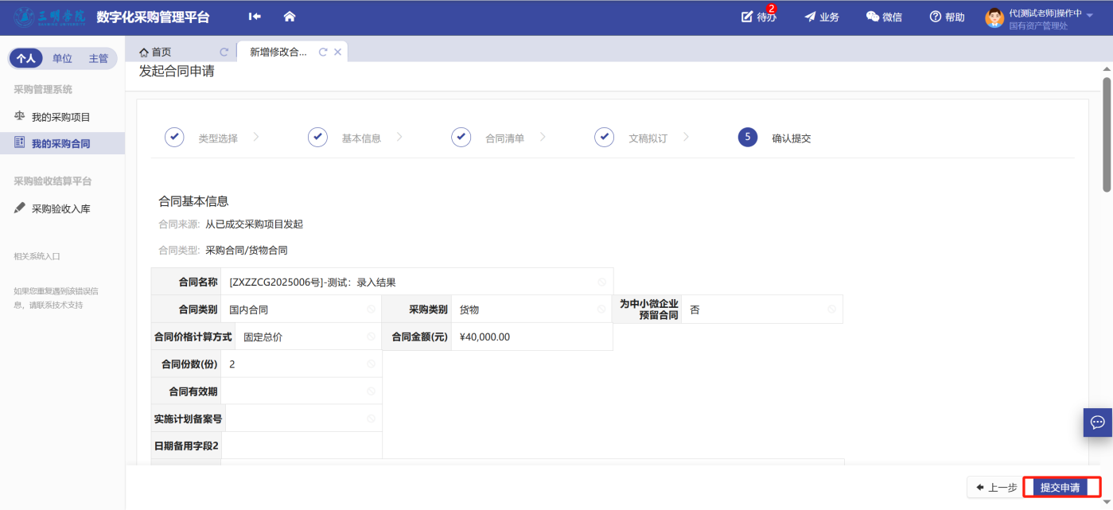

合同签署后的上传
第一步：合同申请审核通过后，合同申请人点击待办，出现上传待办，点击处理

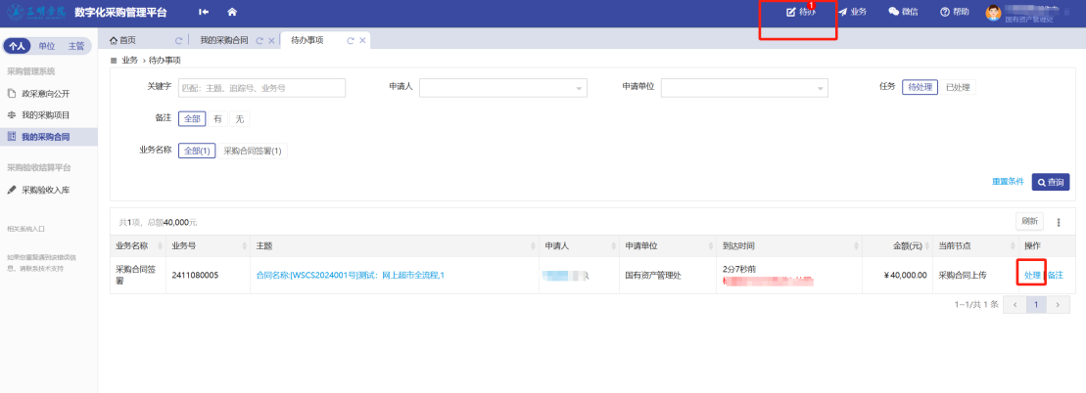
第二步：完善合同签署信息，上传已签署的合同文件，点击签署，即可完成合同上传

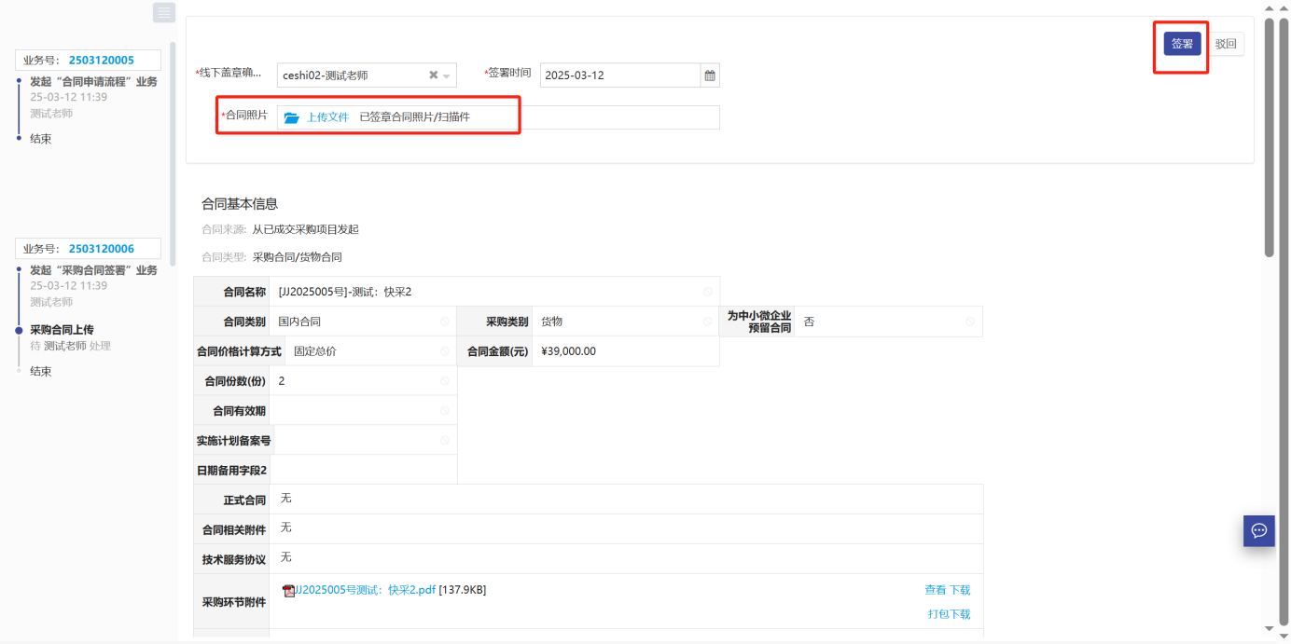

上传完成后，可以点击项目追踪号查看合同详情
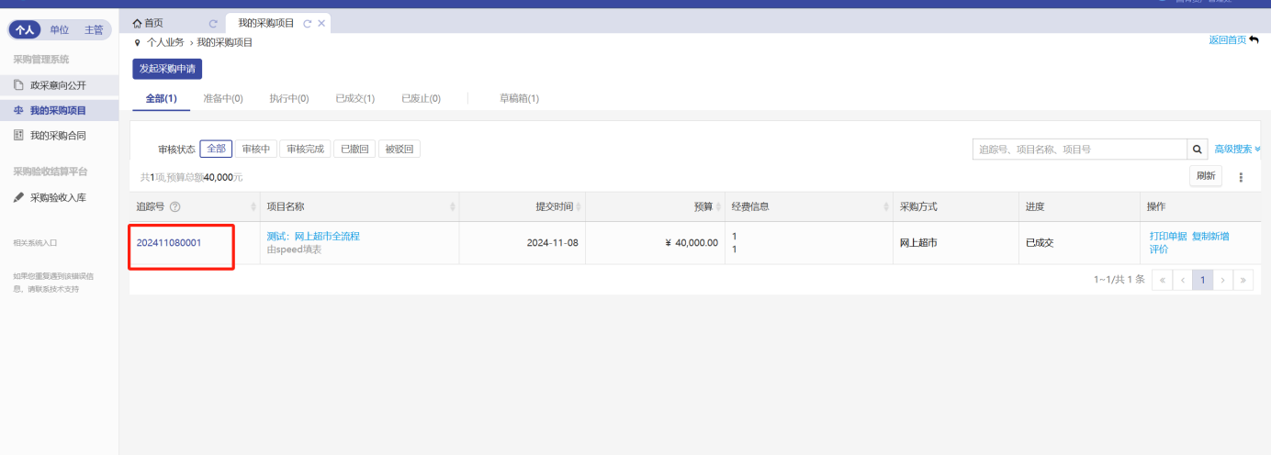

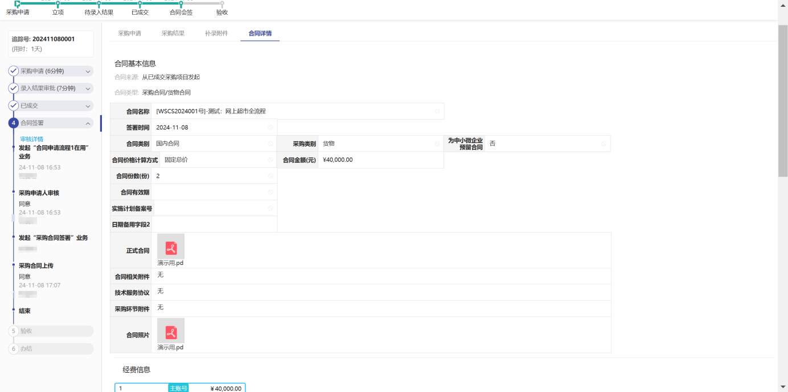

采购项目验收

提交采购验收申请
第一步：点击“采购验收”，找到需要验收的项目，点击“发起验收”，如图所示：
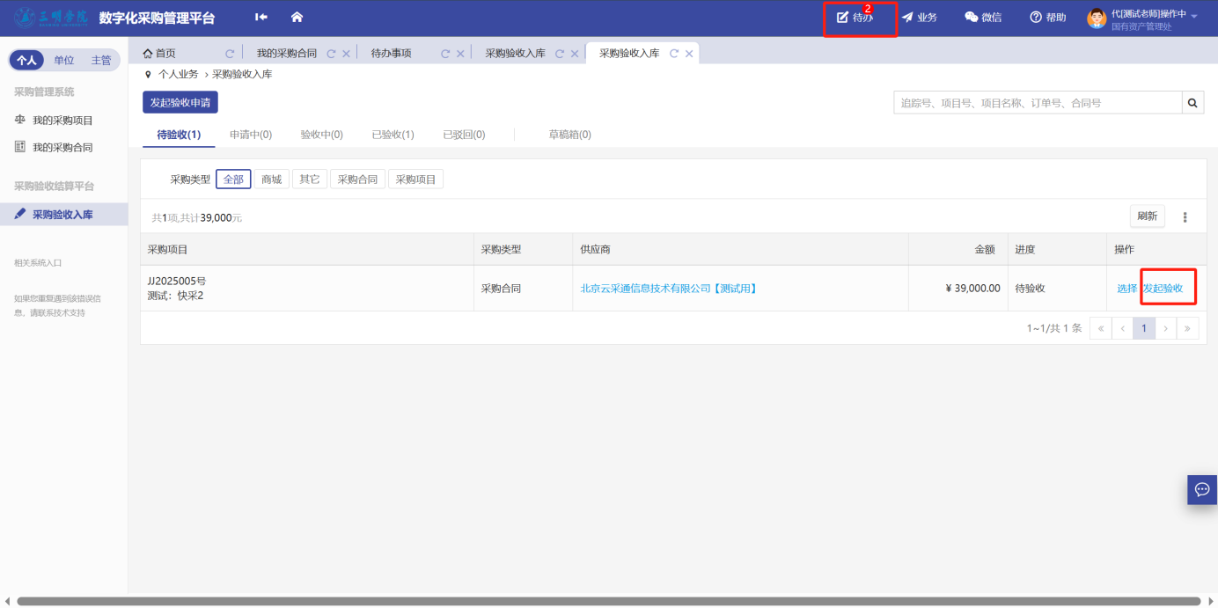

第二步：按实际情况填写项目验收信息，核对验收明细，然后点击“下一步”如图所示：
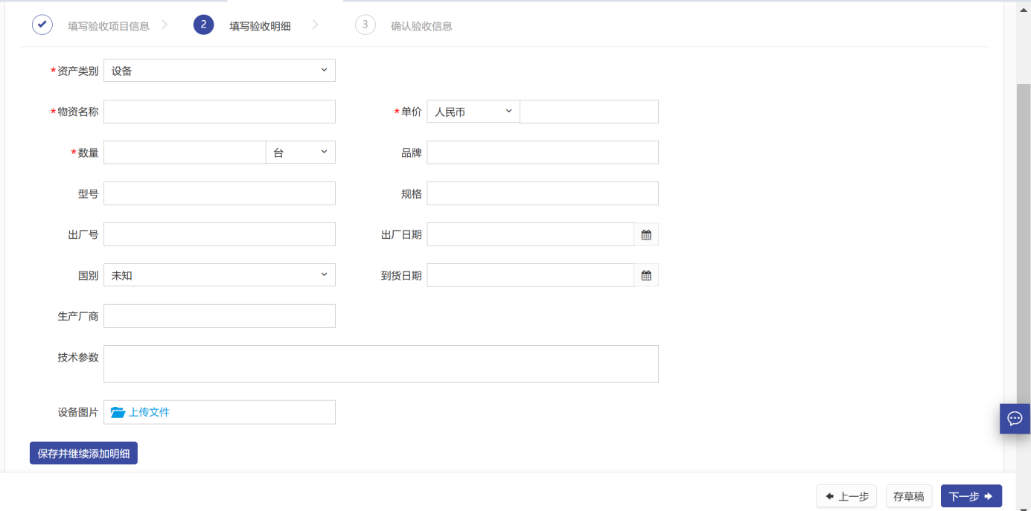
第三步：确认验收信息，点击“同意验收”提交审核，如下图所示：

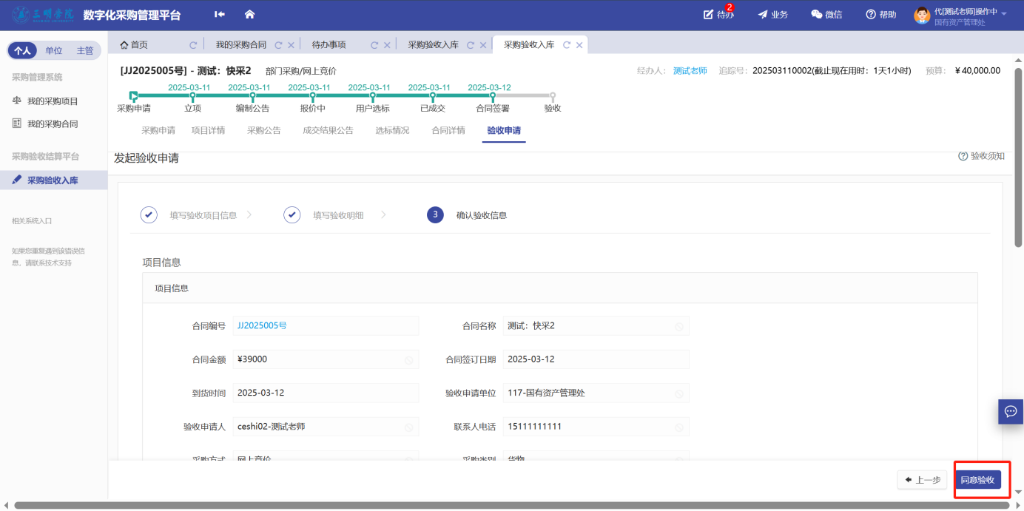

审核并完善验收信息
第一步：用户根据采购验收情况审核并完善验收信息，在系统页面点击“待办”-“处理”按钮，进入采购验收补充页面，如图所示：
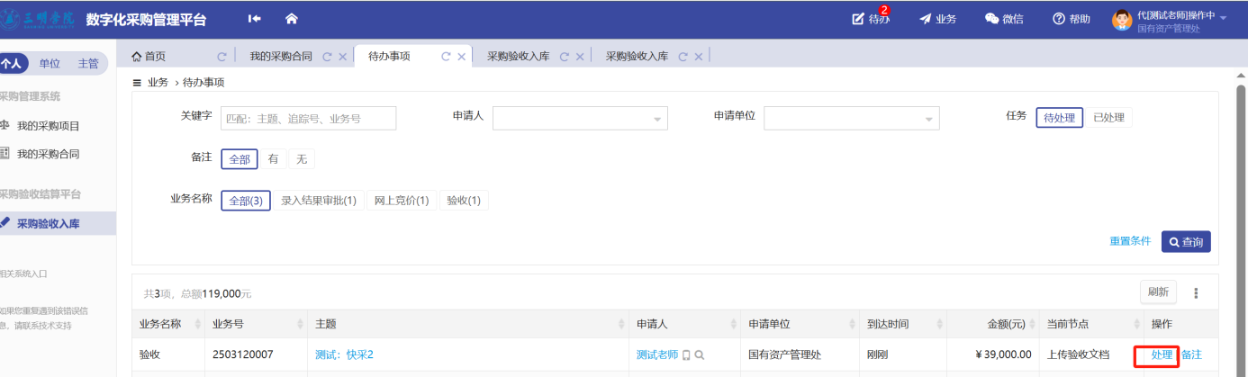
第二步：确认验收信息，按要求上传验收相关附件，点击“批准”完成验收，如图所示。此步完成后，即完成了系统中的采购项目全流程
